**ManGo | IT for you : User manual**

1.Enter website : <http://mango.servehttp.com:8080/> และกดเข้าสู่เว็บไซต์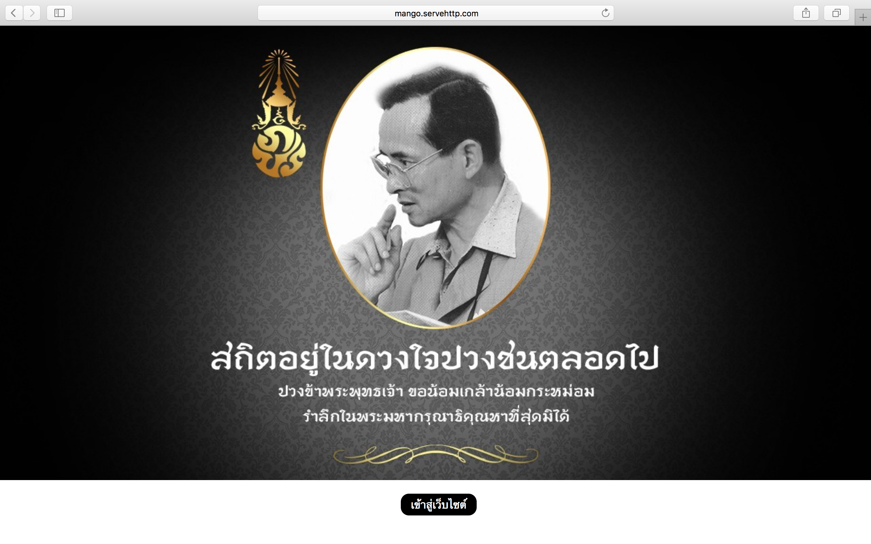

2.เมื่อเข้าสู่เว็บไซต์ สามารถเลือกดูสินค้าได้จากแบรนด์สินค้าที่เลื่อนอยู่ได้ ในแถบด้านบนสามารถเลือกดูสินค้าตามหมวดหมู่ , ตามแบรนด์ , ค้นหาสินค้น , ดูวิธีการจ่ายเงิน & แจ้งโอนเงิน , ดูประวัติการสั่งซื้อ , ดูของในตะกร้าได้ และสามารถเข้าหน้า Log in ได้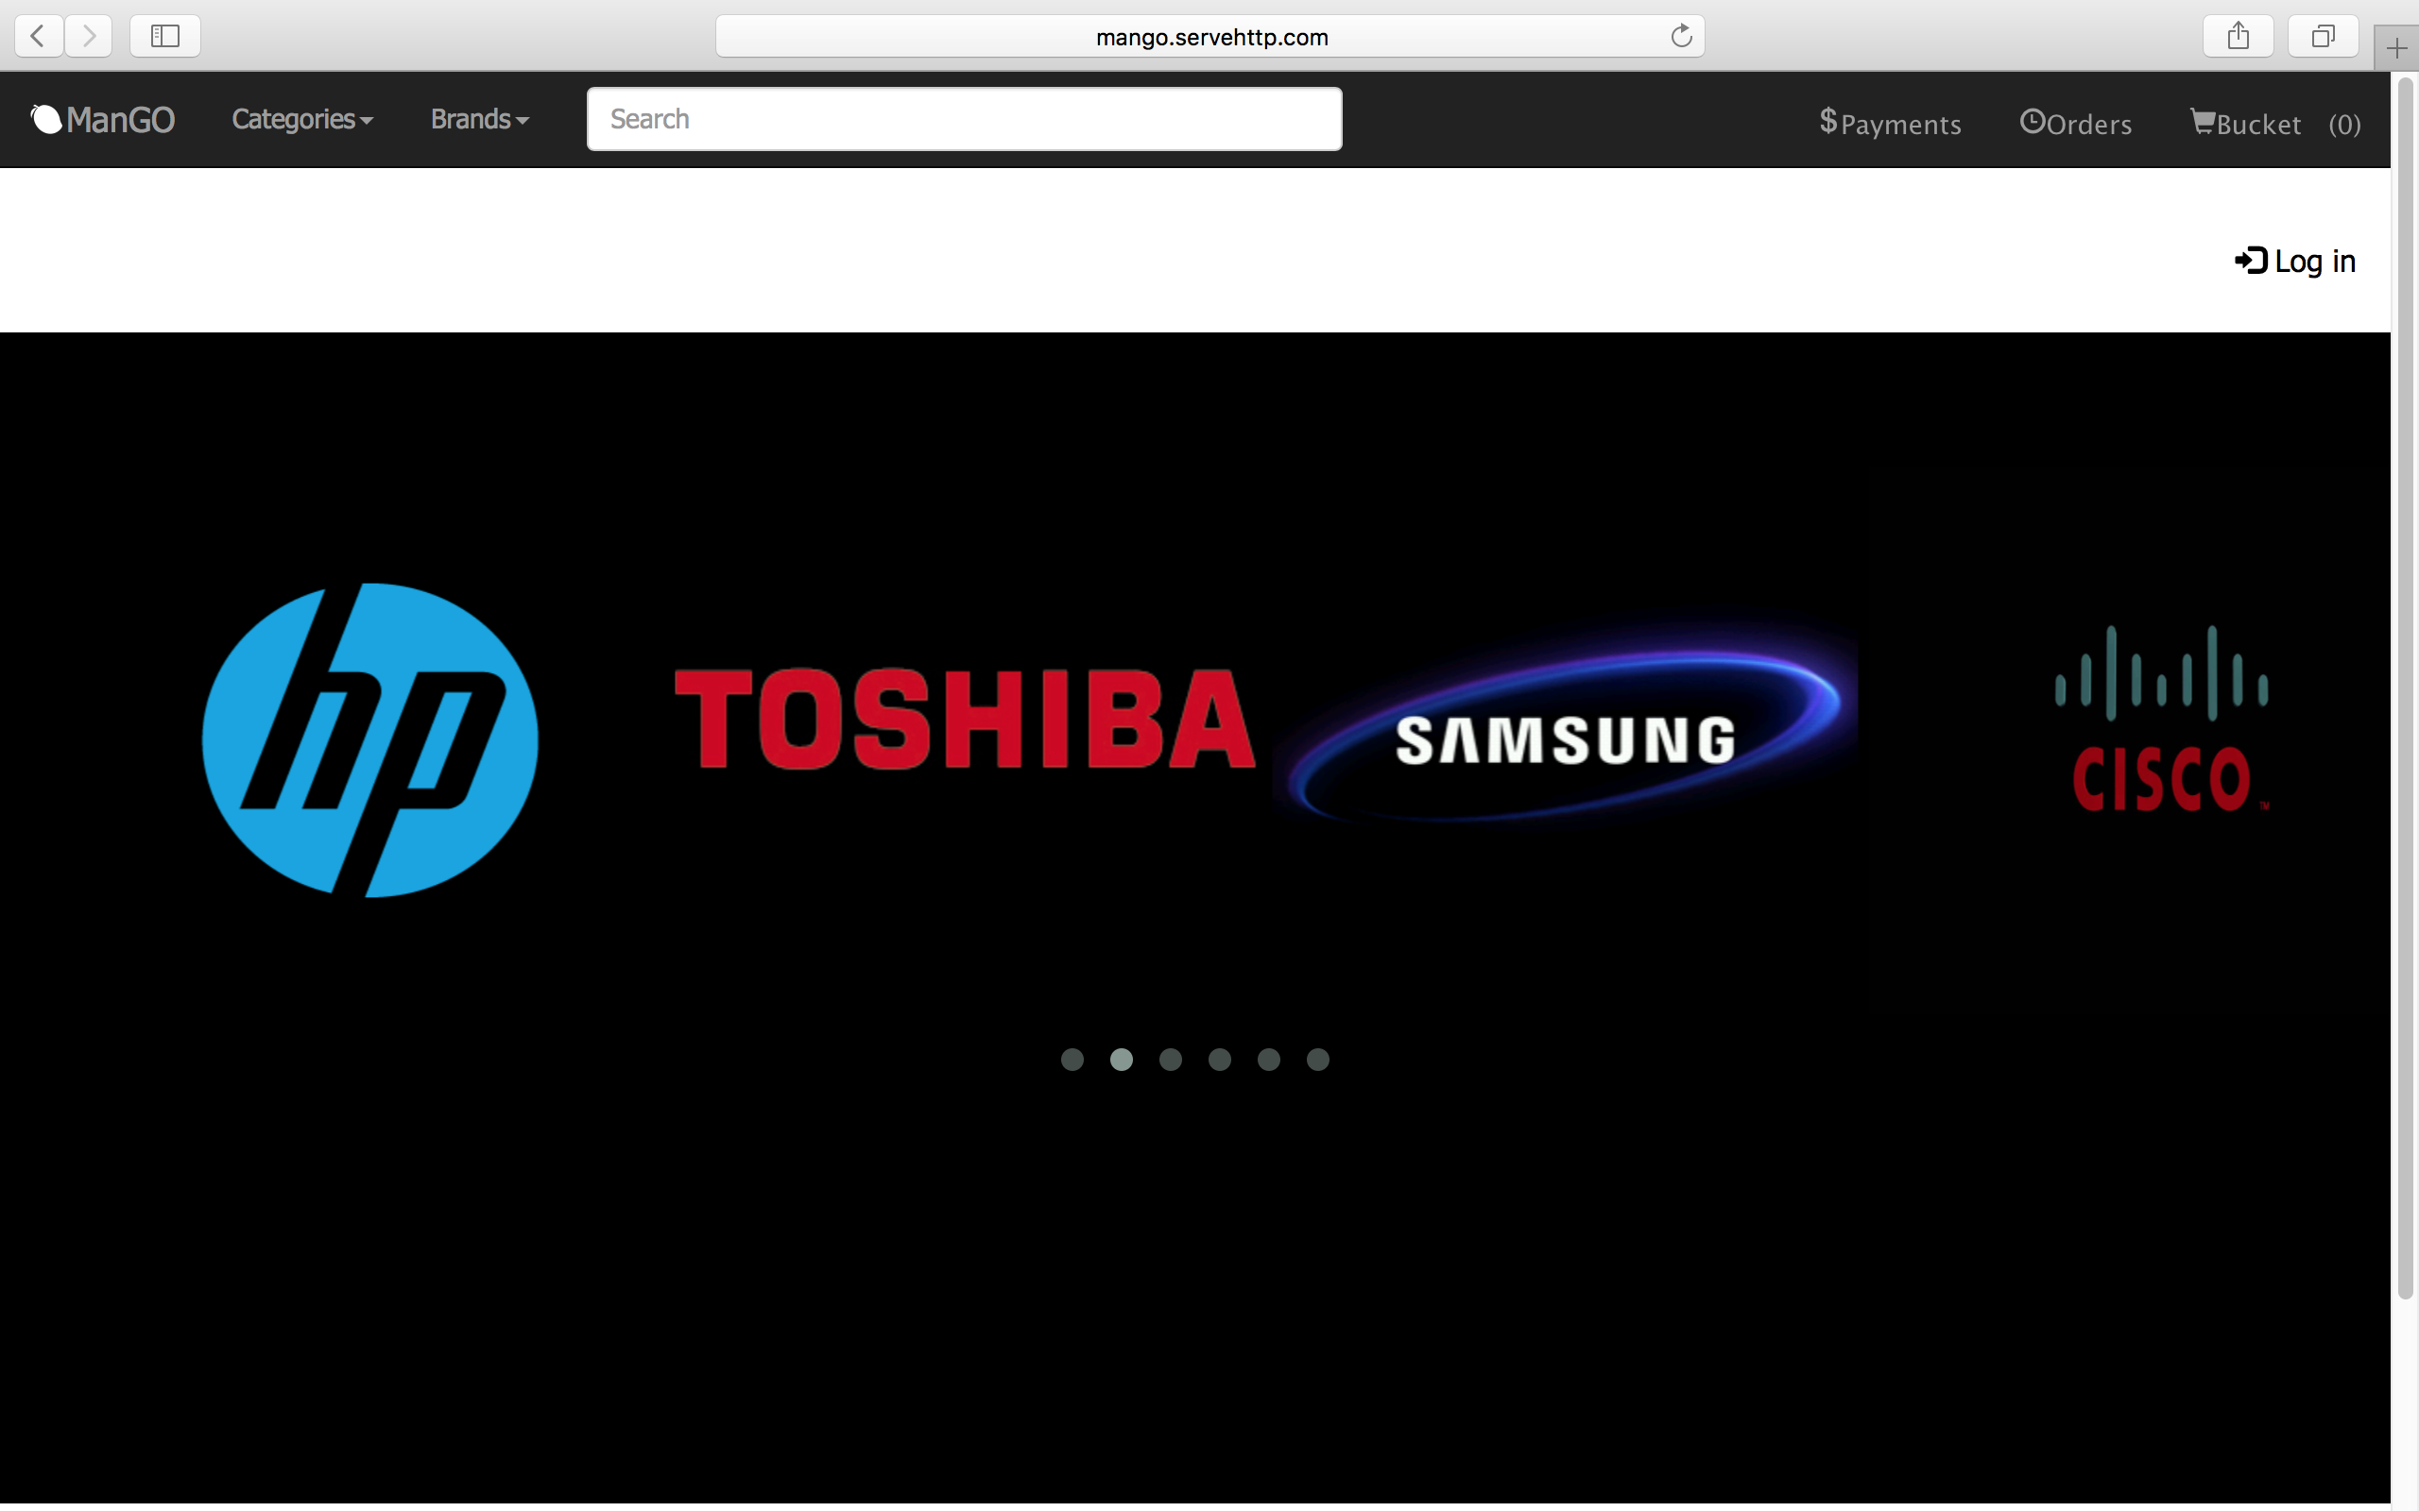

3.การเลือกดู และการค้าหาสินค้า

3.1 การเลือกดูสินค้าสินค้าได้จากแบรนด์สินค้าที่เลื่อนอยู่ ให้กดแบรนด์สินค้าที่ต้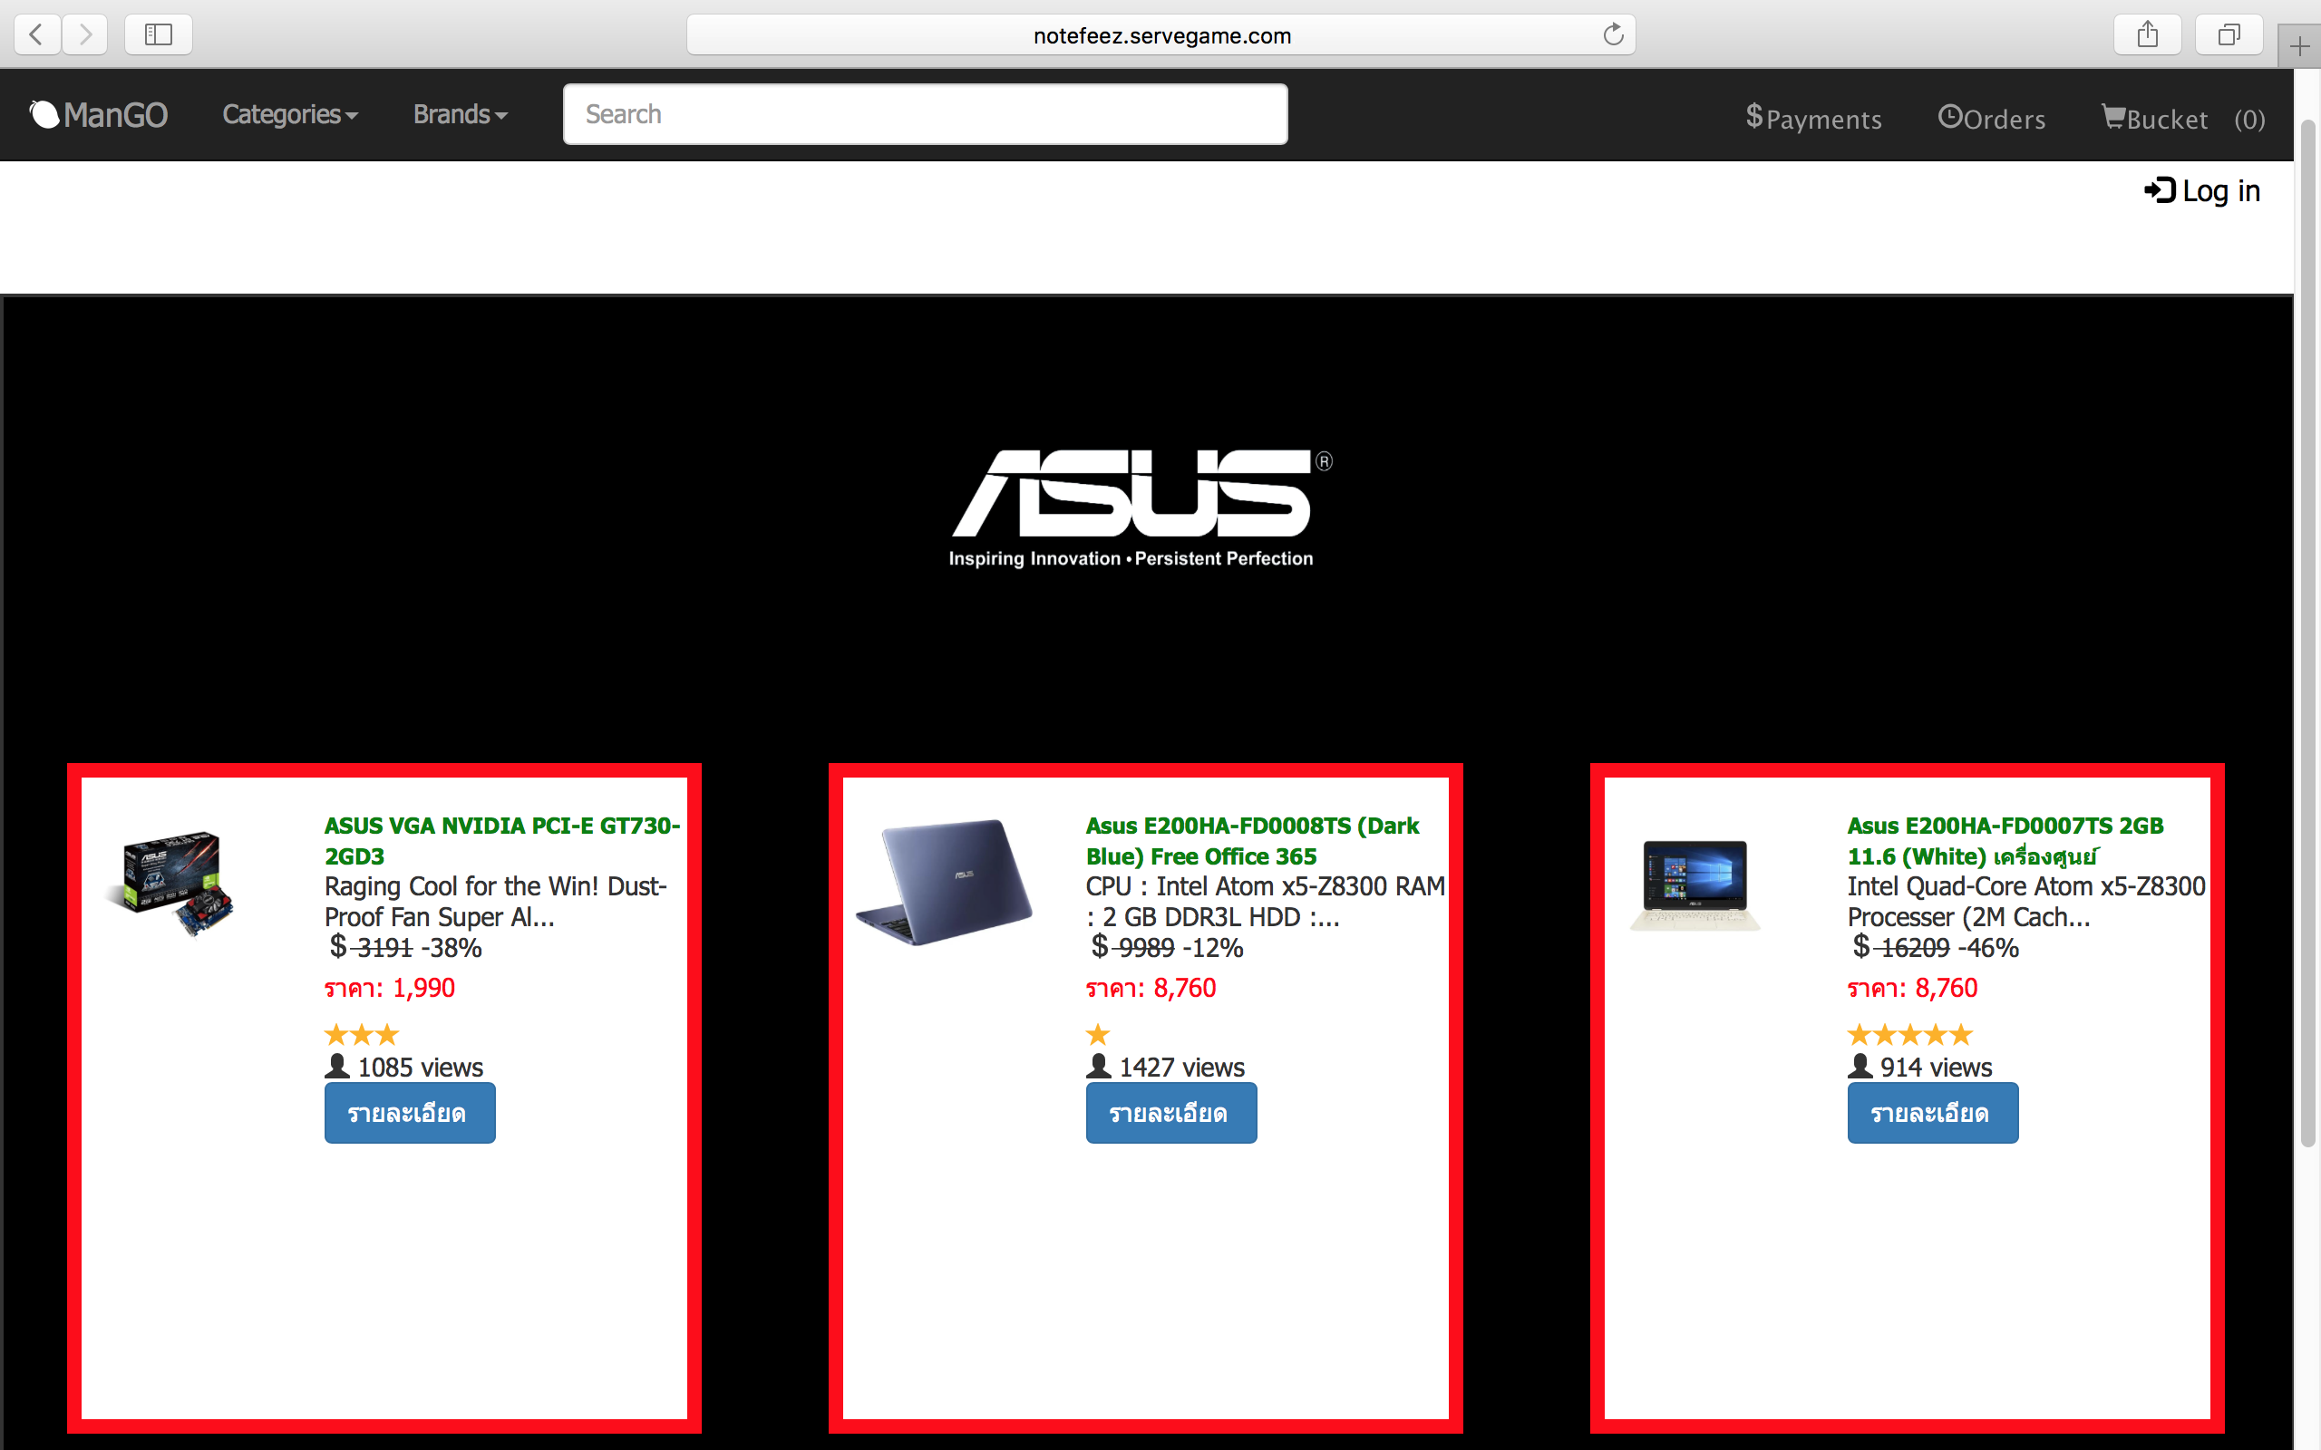องการเมื่อกดแล้วจะเข้าสู่หน้าแบรนด์สินค้าที่ต้องการ เช่น ต้องการดูสินค้าแบรนด์ Asus จะได้ดังรูปต่อไปนี้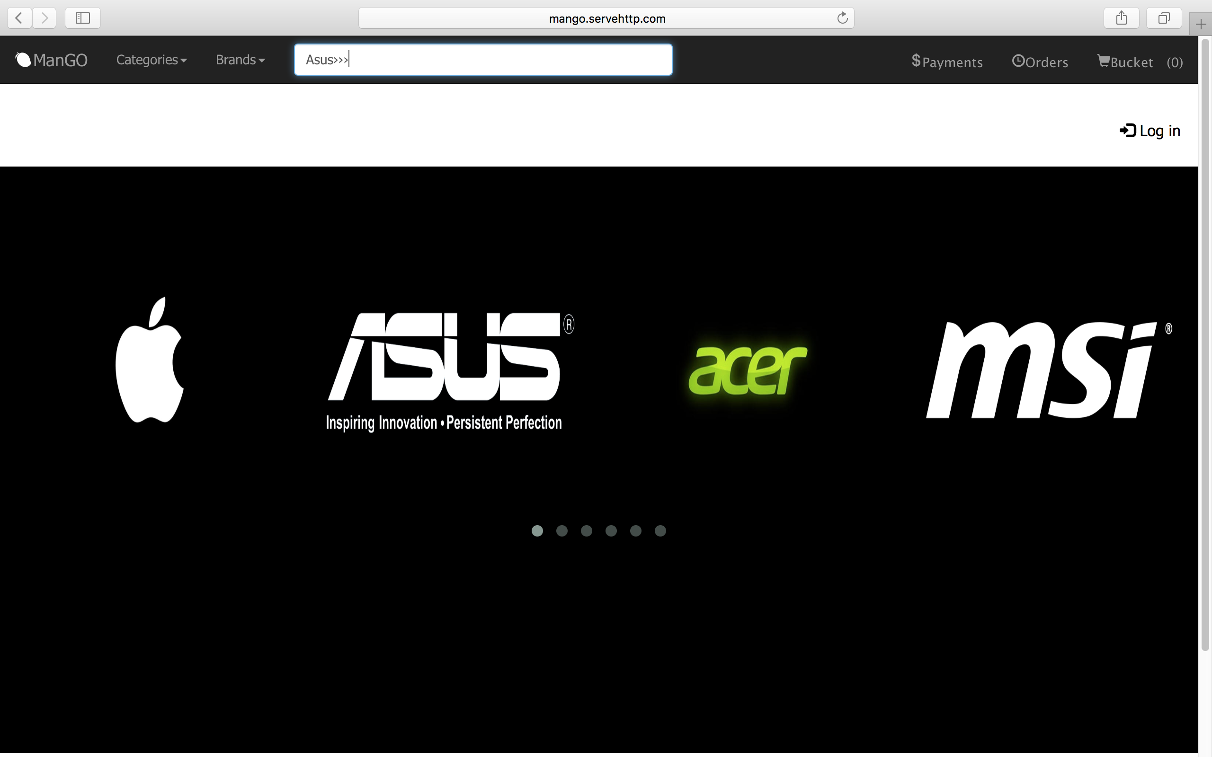

3.2 การใช้แถบด้านบนเลือกหมวดหมู่สินค้า เช่น เลือกหมวดหมู่ Desktop Computers จะได้ดังรูปต่อไปนี้

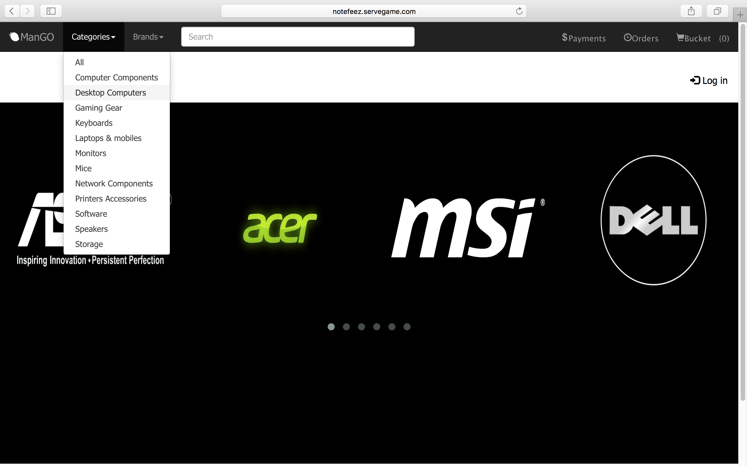

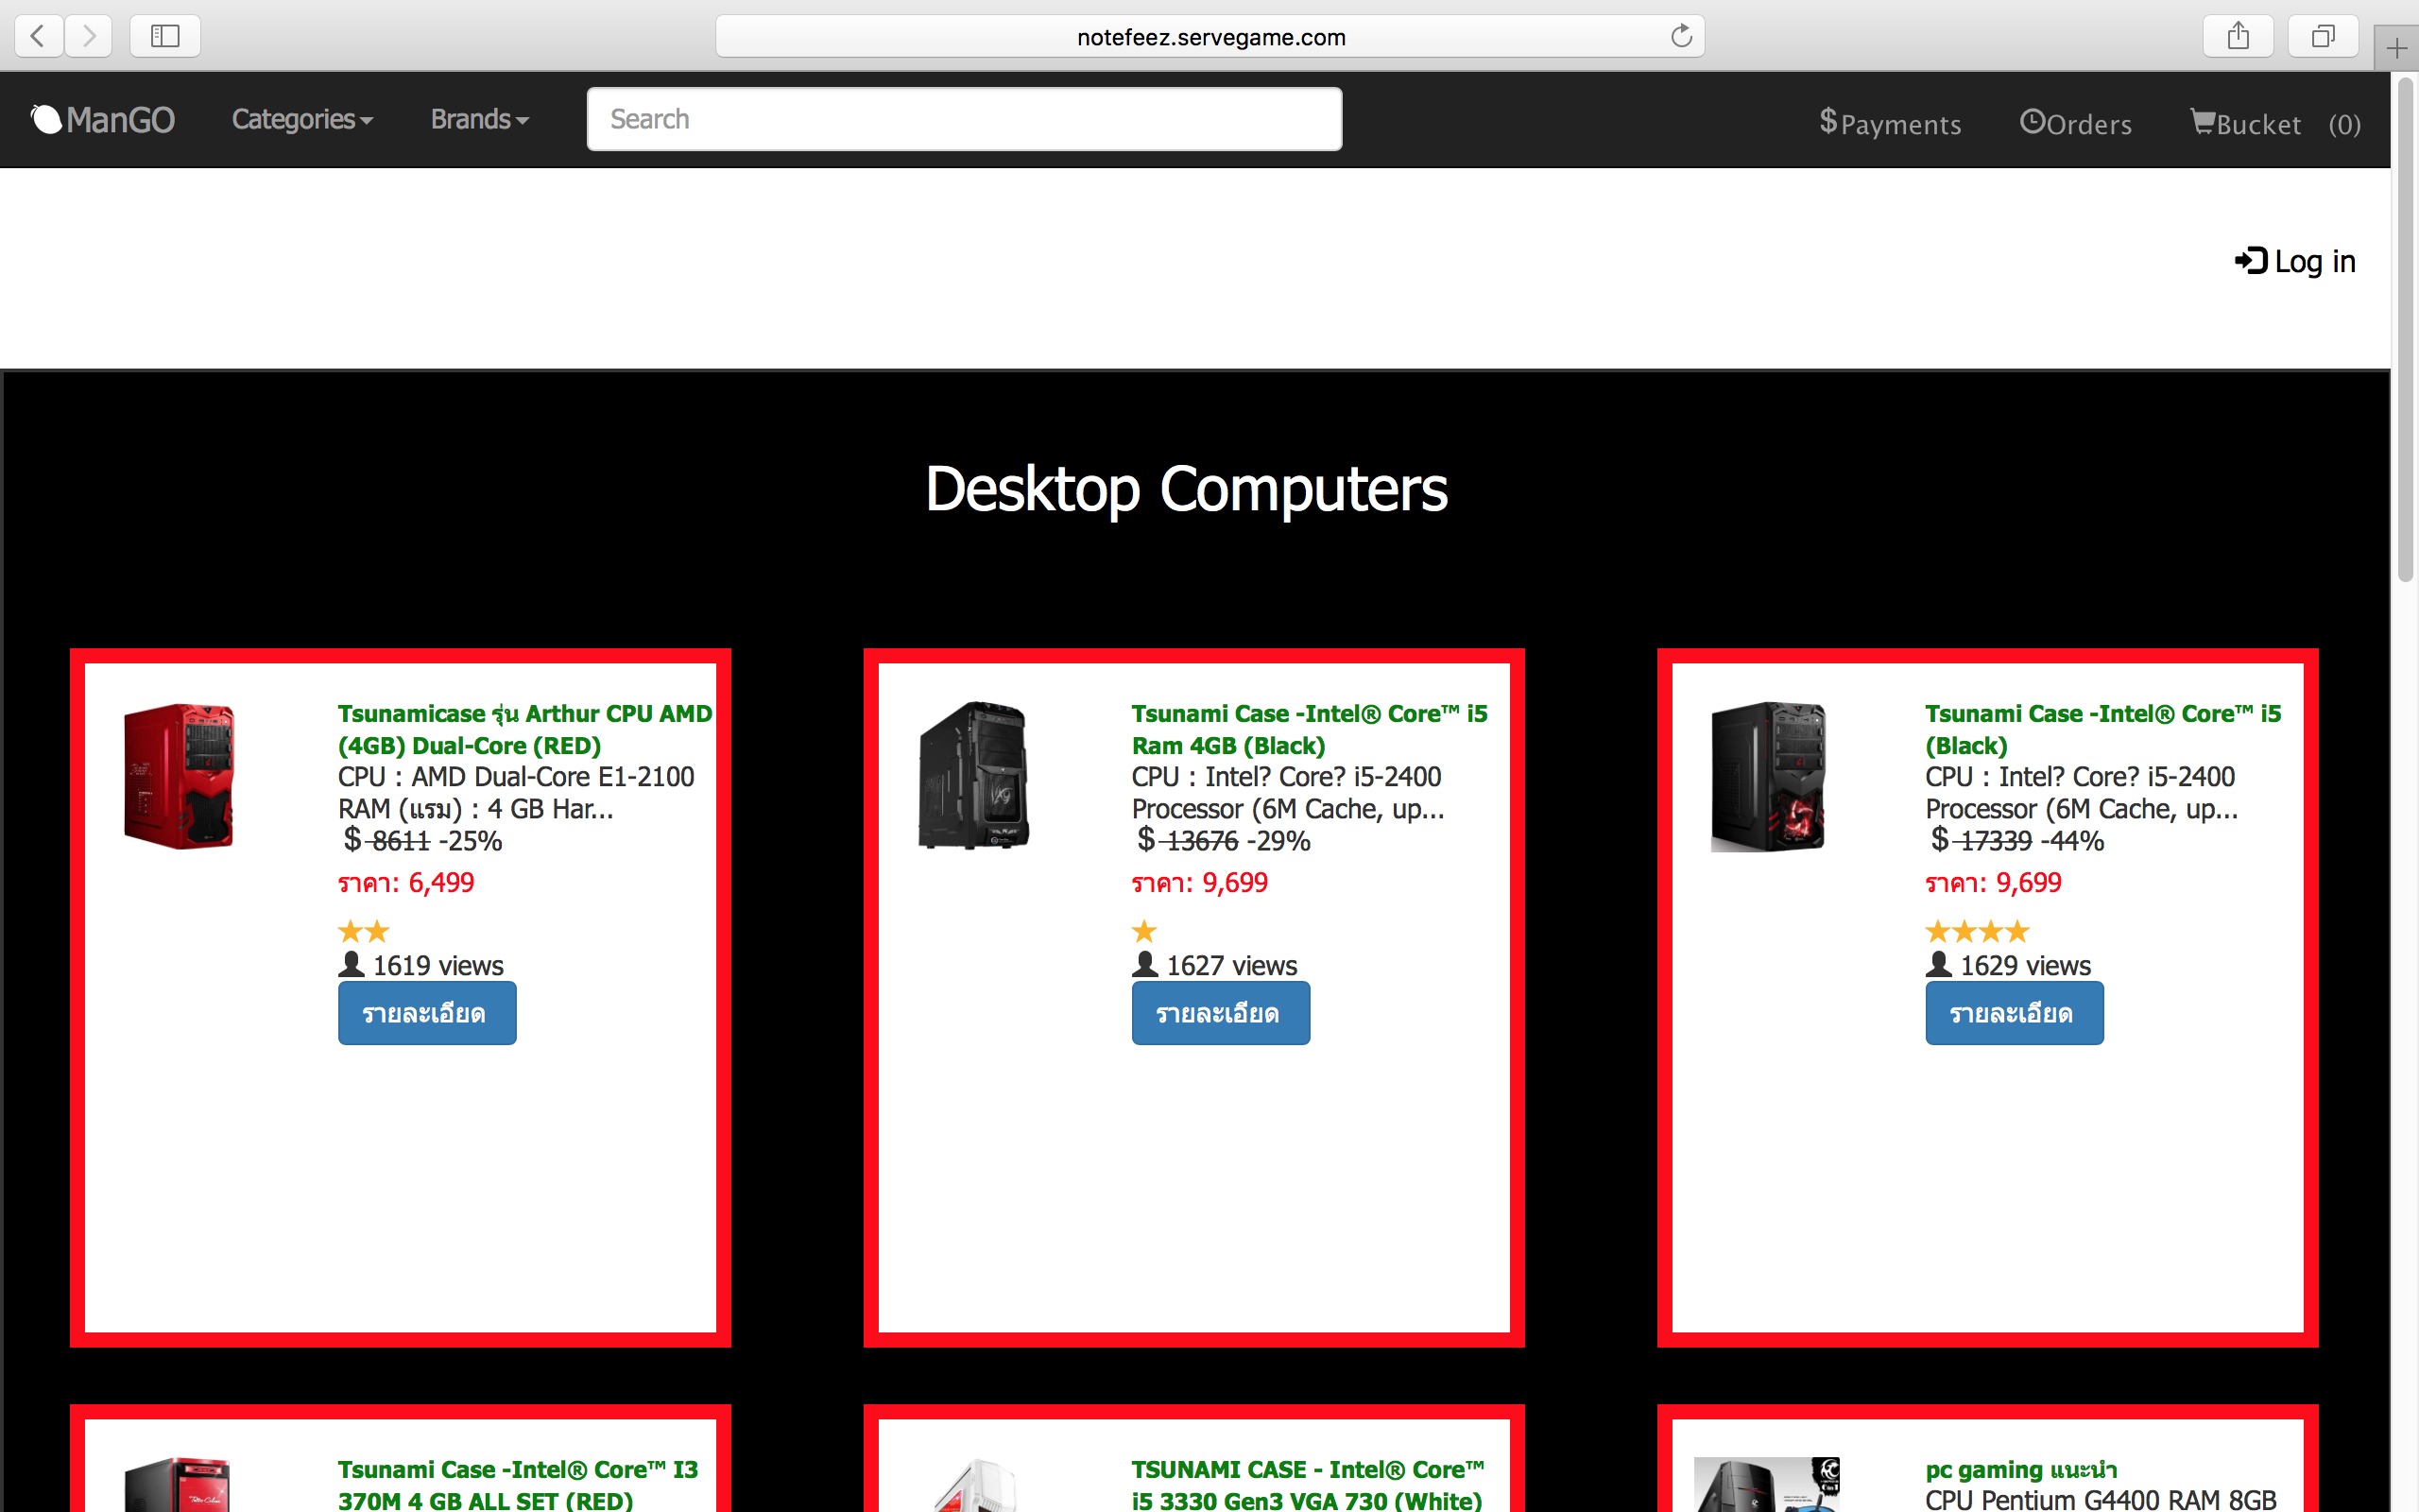

3.3 การใช้แถบด้านบนเลือกแบรนด์สินค้า เช่น เลือกแบรนด์สินค้า Apple จะได้ดังรูปต่อไปนี้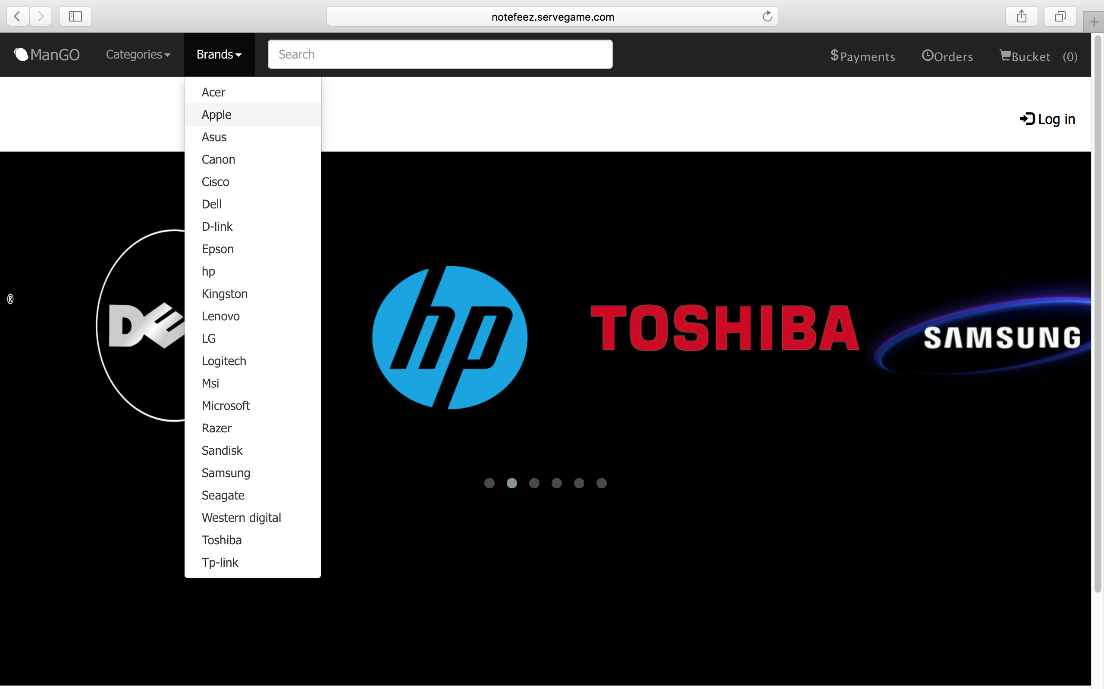

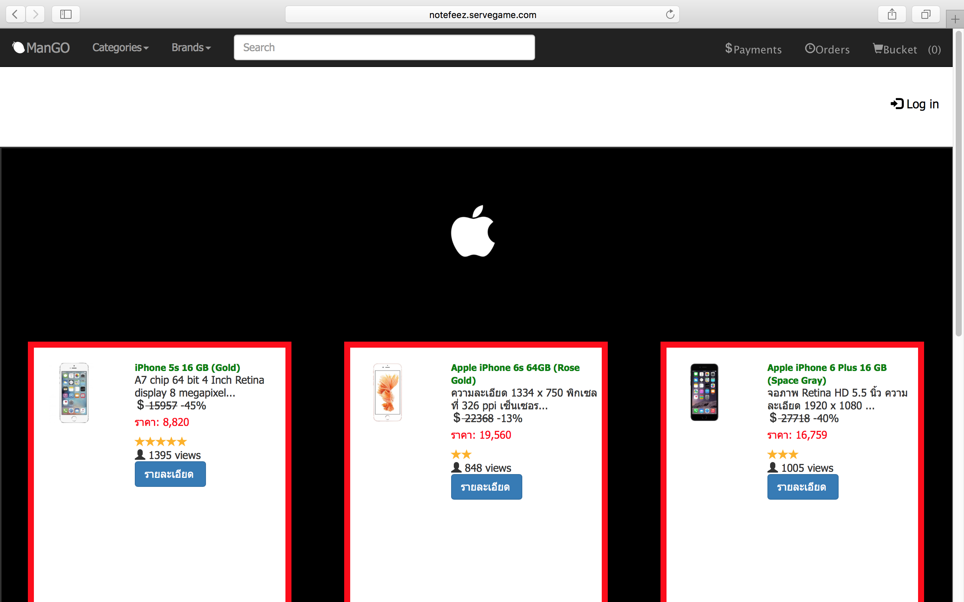

3.4 การใช้แถบด้านบนค้นสินค้า เช่น ค้นหาสินค้าแบรนด์สินค้า Acer จะได้ดังรูปต่อไปนี้

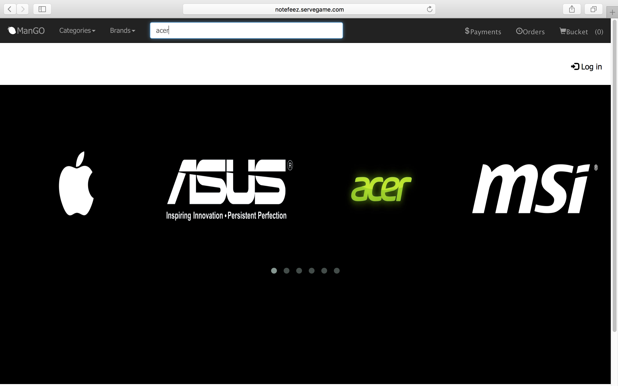

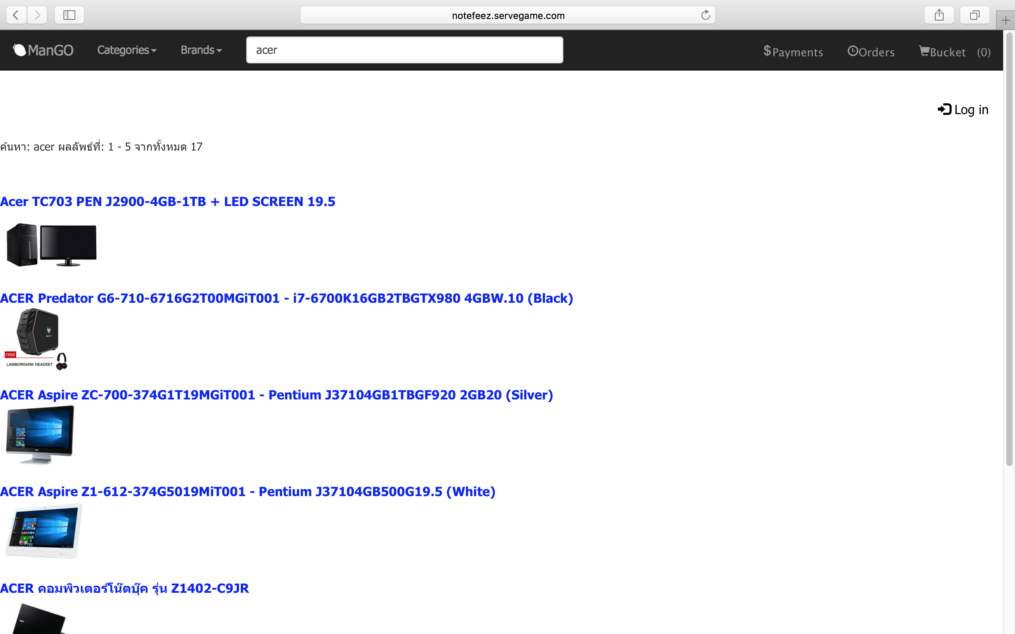

4.การเพิ่มสินค้า และ การลบสินค้าในตะกร้า

4.1 การเพิ่มสินค้าในตะกร้า

เมื่อทำการเลือกดูสินค้าแล้ว ถ้าต้องการจะเลือกสินค้าเข้าสู่ตะกร้าให้ทำการกดที่ชื่อสินค้า หรือ กดรายละเอียด แล้วเลือกจำนวนสินค้า หลังจากนั้นกดใส่รถเข็น เช่น ต้องการซื้อ Asus E200HA-FD0008TS (Dark Blue) Free Office 365 จะได้ดังรูปดังนี้

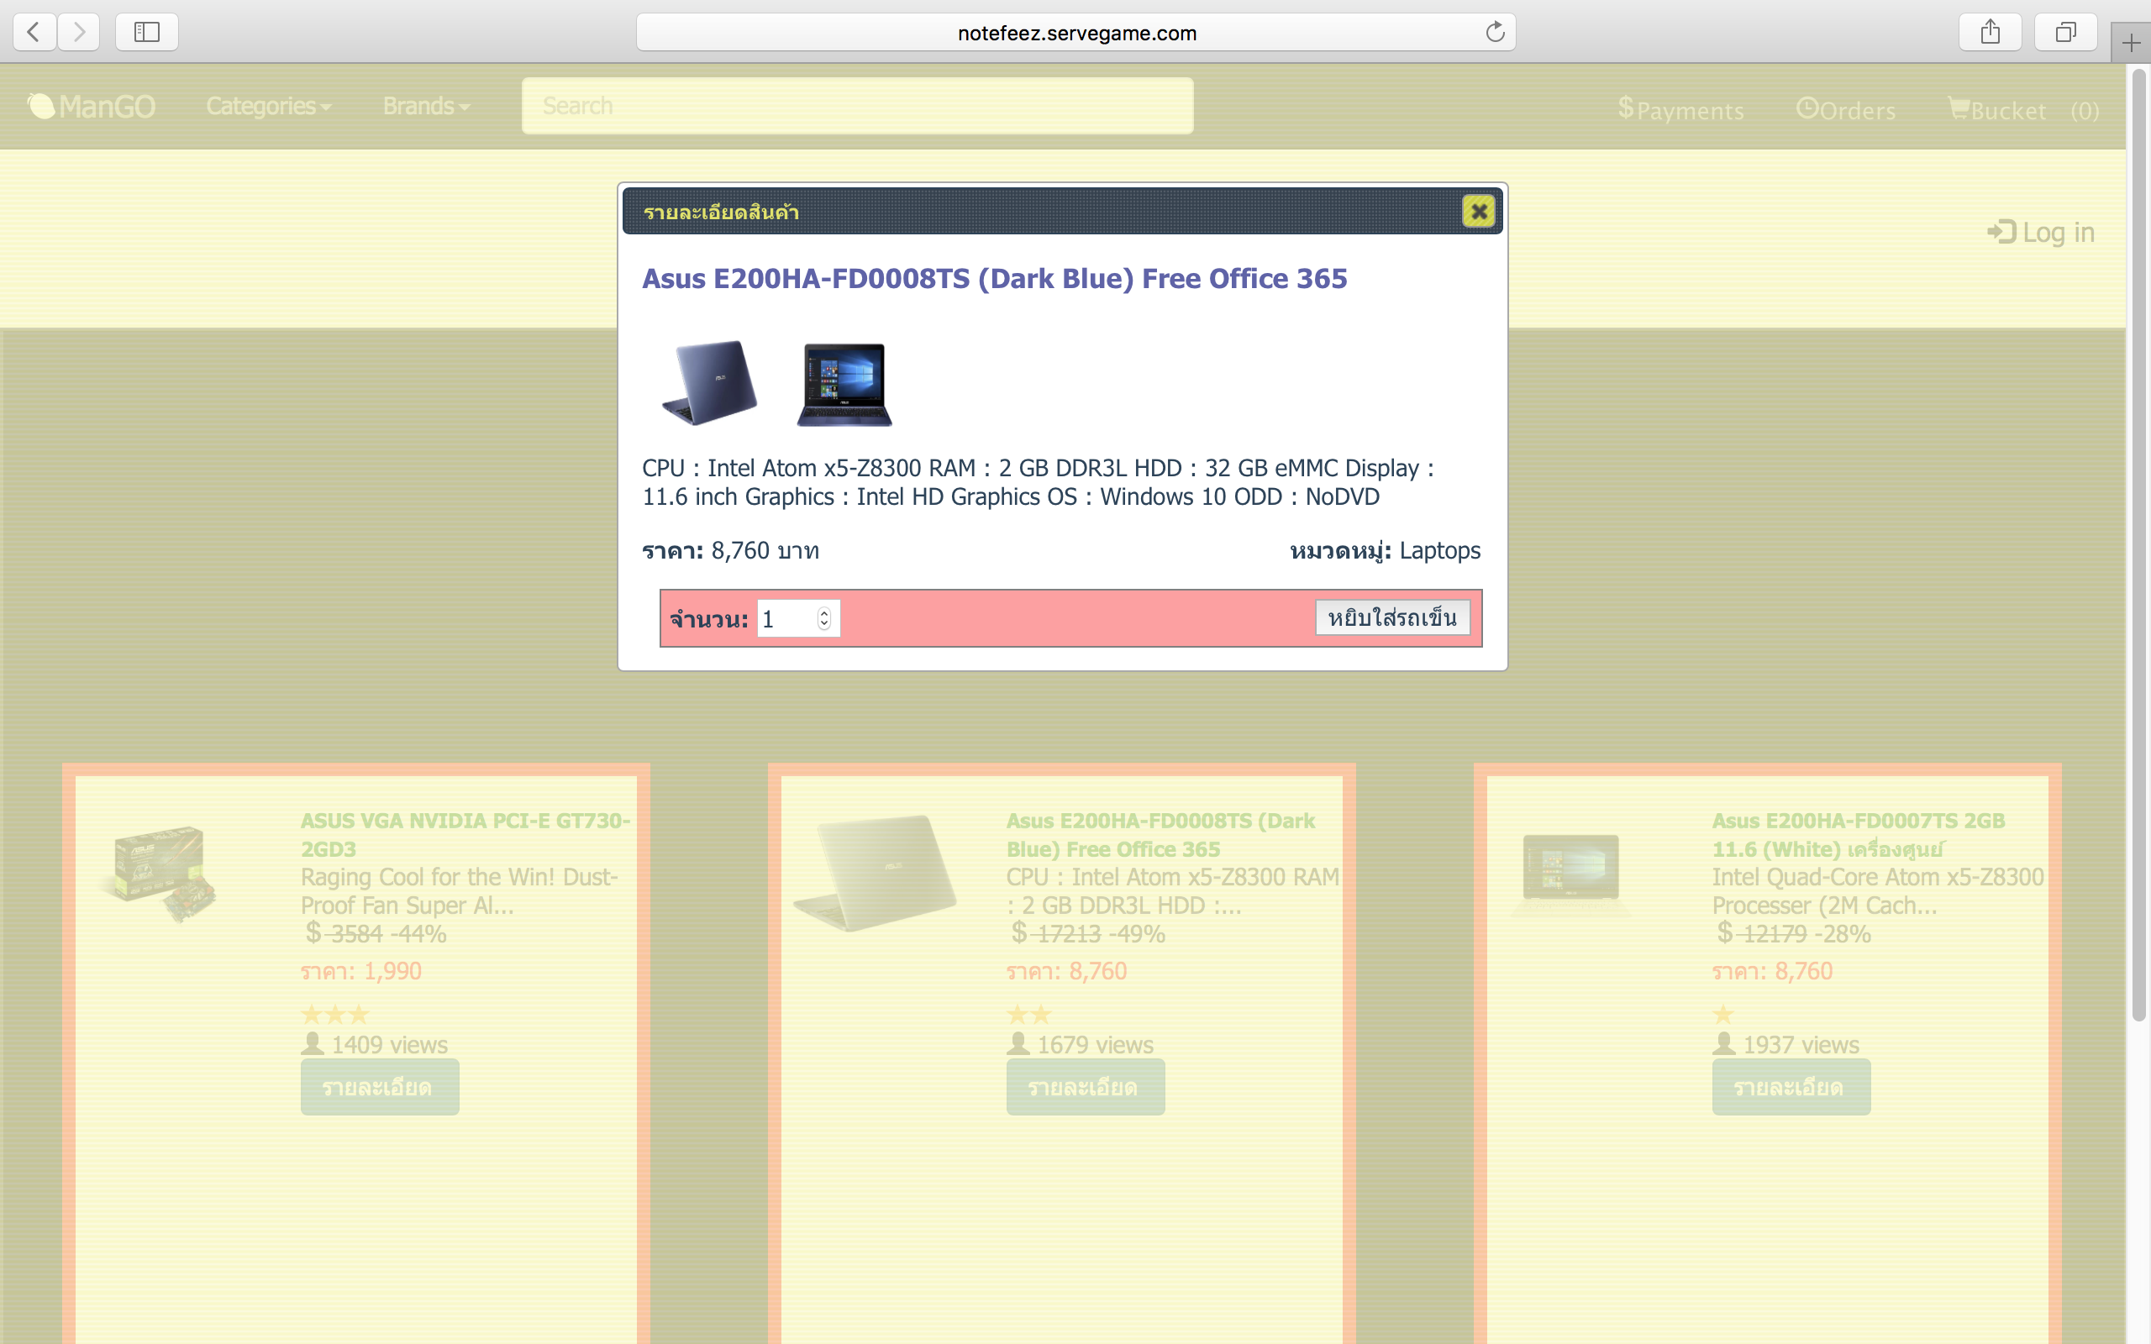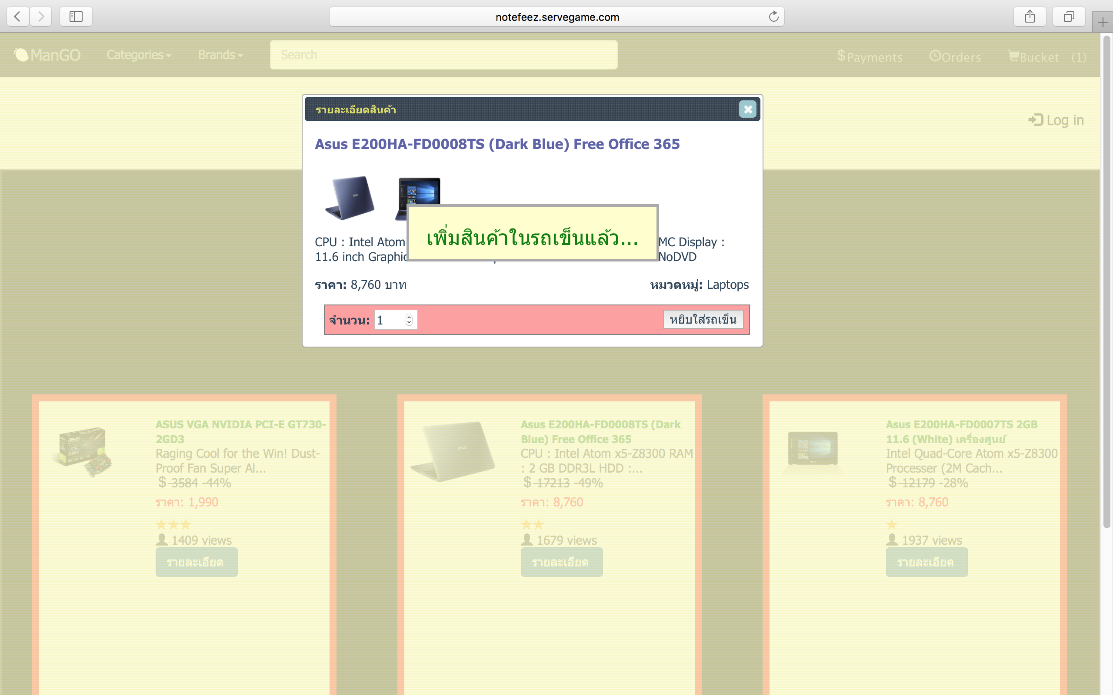

4.2 การลบสินค้าในตะกร้า

ให้ทำการกด ในแถบด้านบน หลังจากนั้นจเข้าสู่หน้าตะกร้า ทำการลบสินค้าที่ไม่

ต้องการโดยการกดปุ่มลบ แล้วกดยืนยันเป็นอันเสร็จสิ้นดังรูป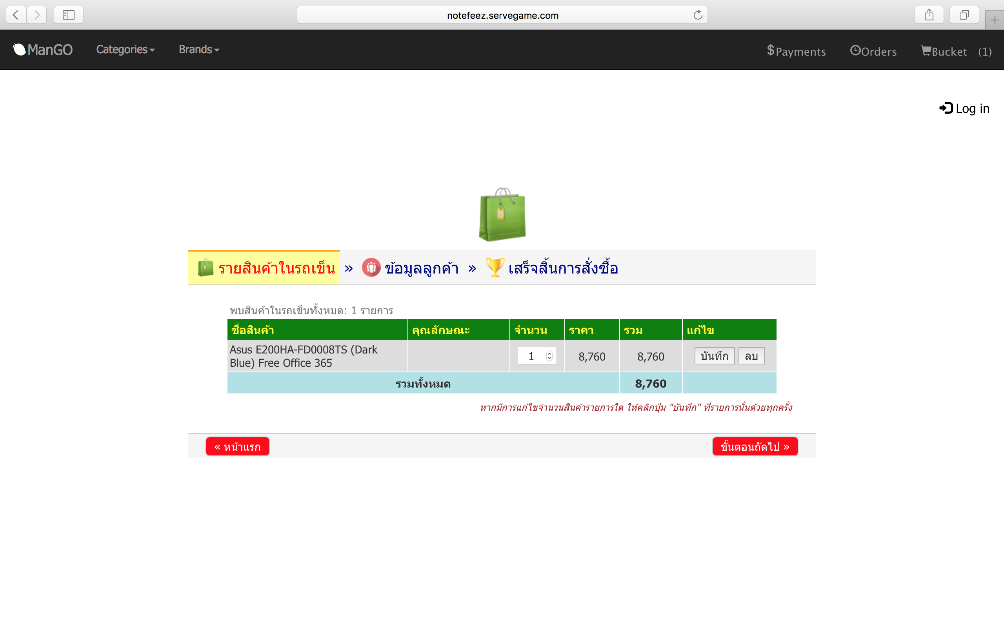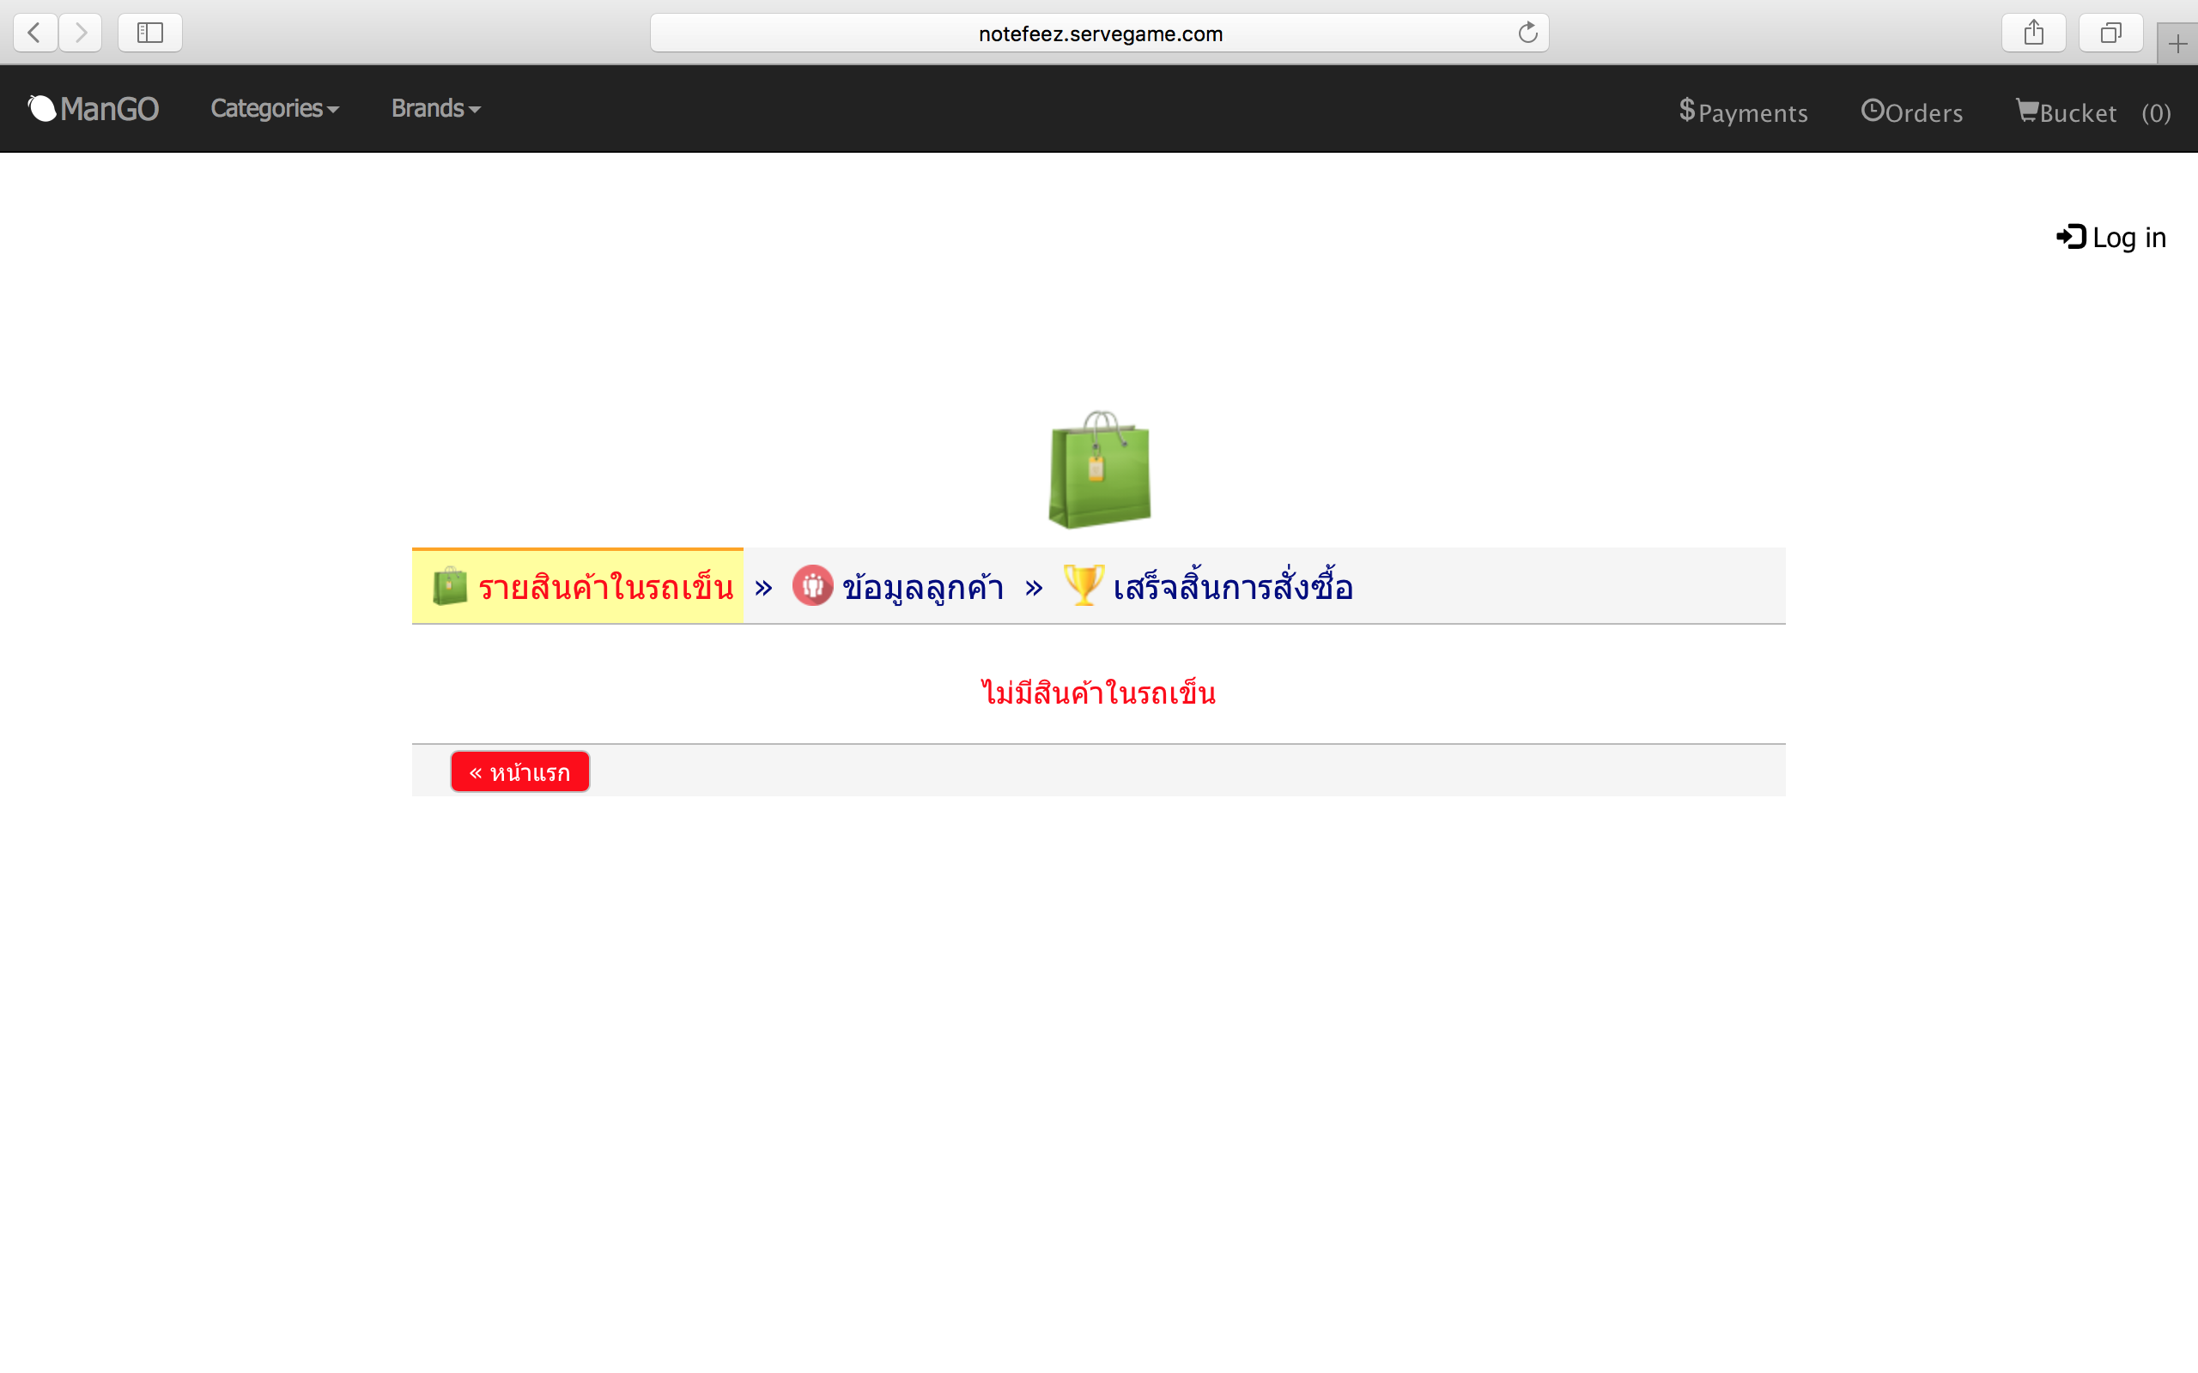

5.การสมัครสมาชิก การเข้าสู่ระบบ และการลืมรหัสผ่าน

5.1 การสมัครสมาชิก



5.1.1 ให้ทำการกด ในแถบด้านบน

5.1.2 เมื่อเข้าสู่หน้า log in แล้วให้ทำการกด Create Accout

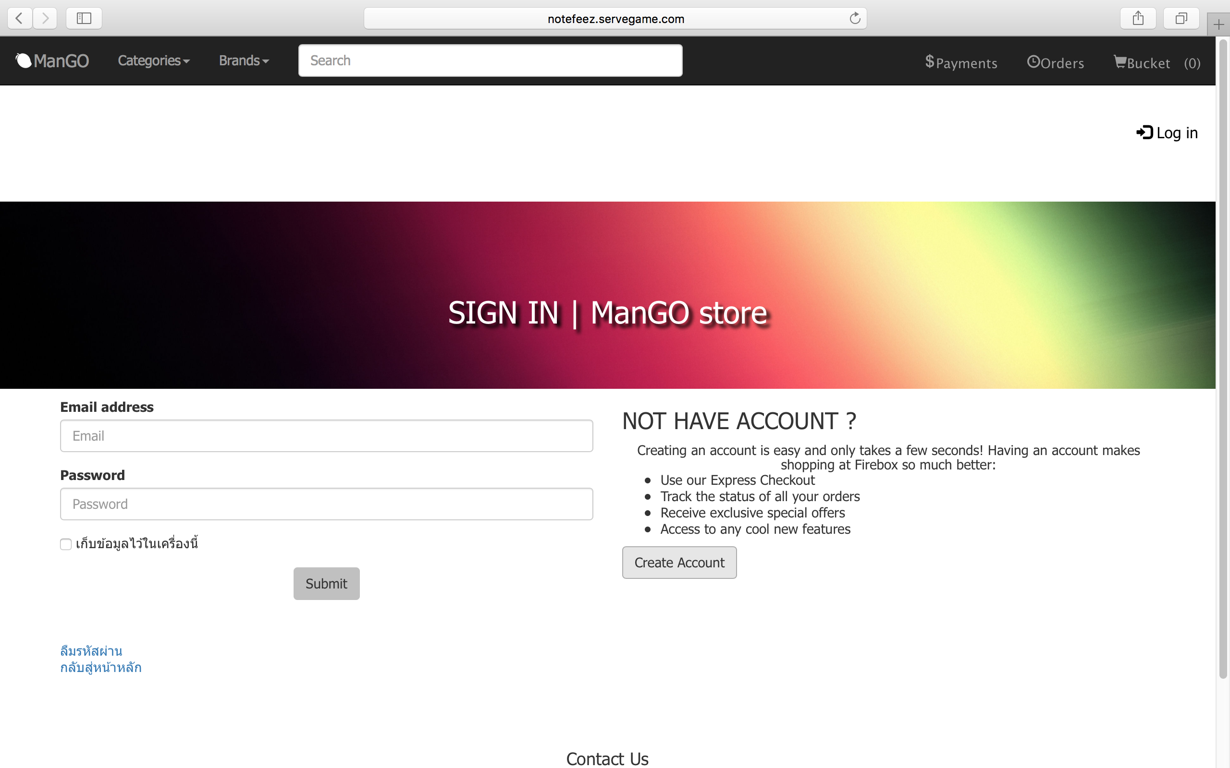

5.1.3 เมื่อเข้าสู่หน้าสมัครสมาชิกแล้วให้การกรอกรายละเอียดให้ครบถ้วน แล้วกด register

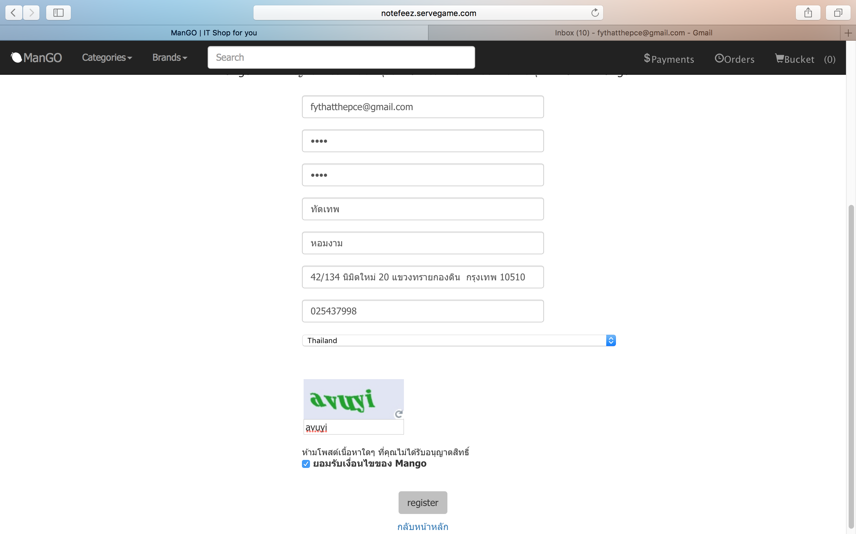

5.1.4 ระบบจะส่งลิงก์ให้ยืนยันการสมัครสมาชิก ให้ทำการเปิด email แล้วกดลิงก์เพื่อยันยันการสมัคร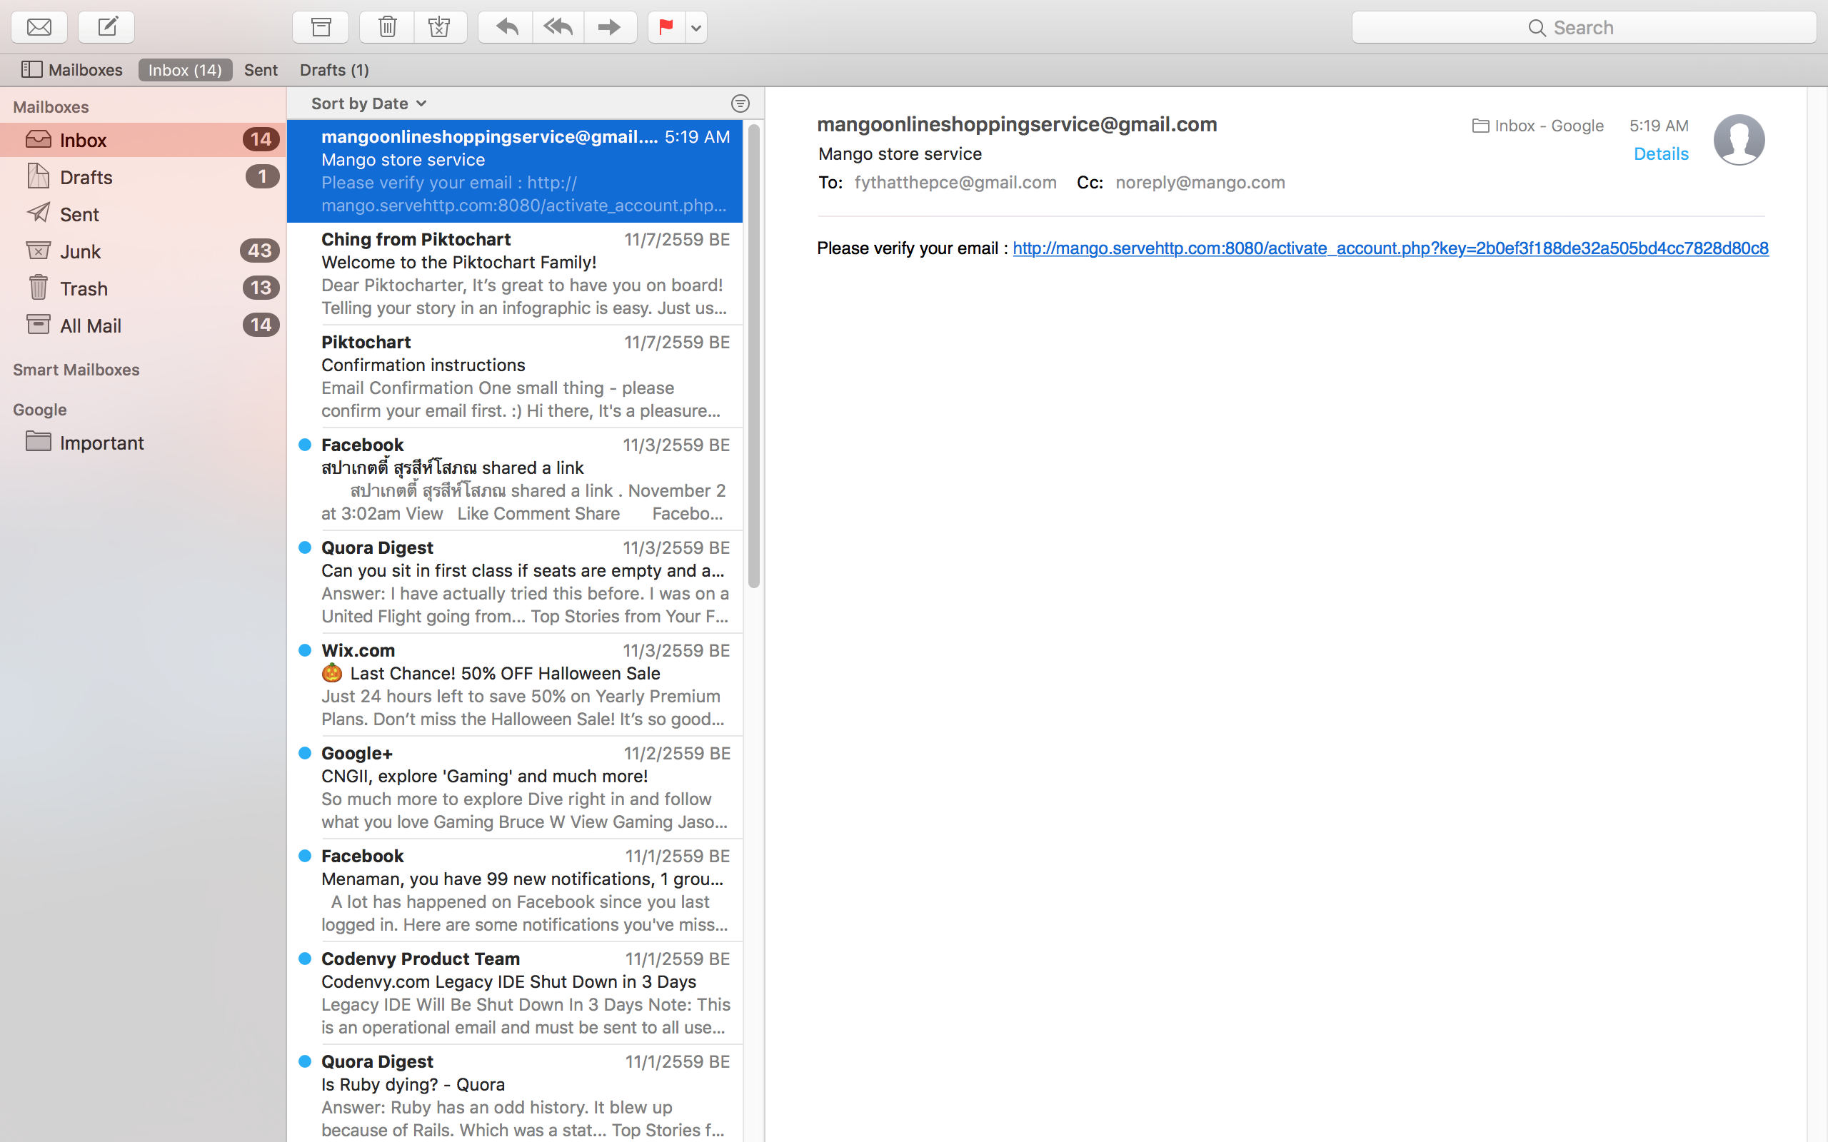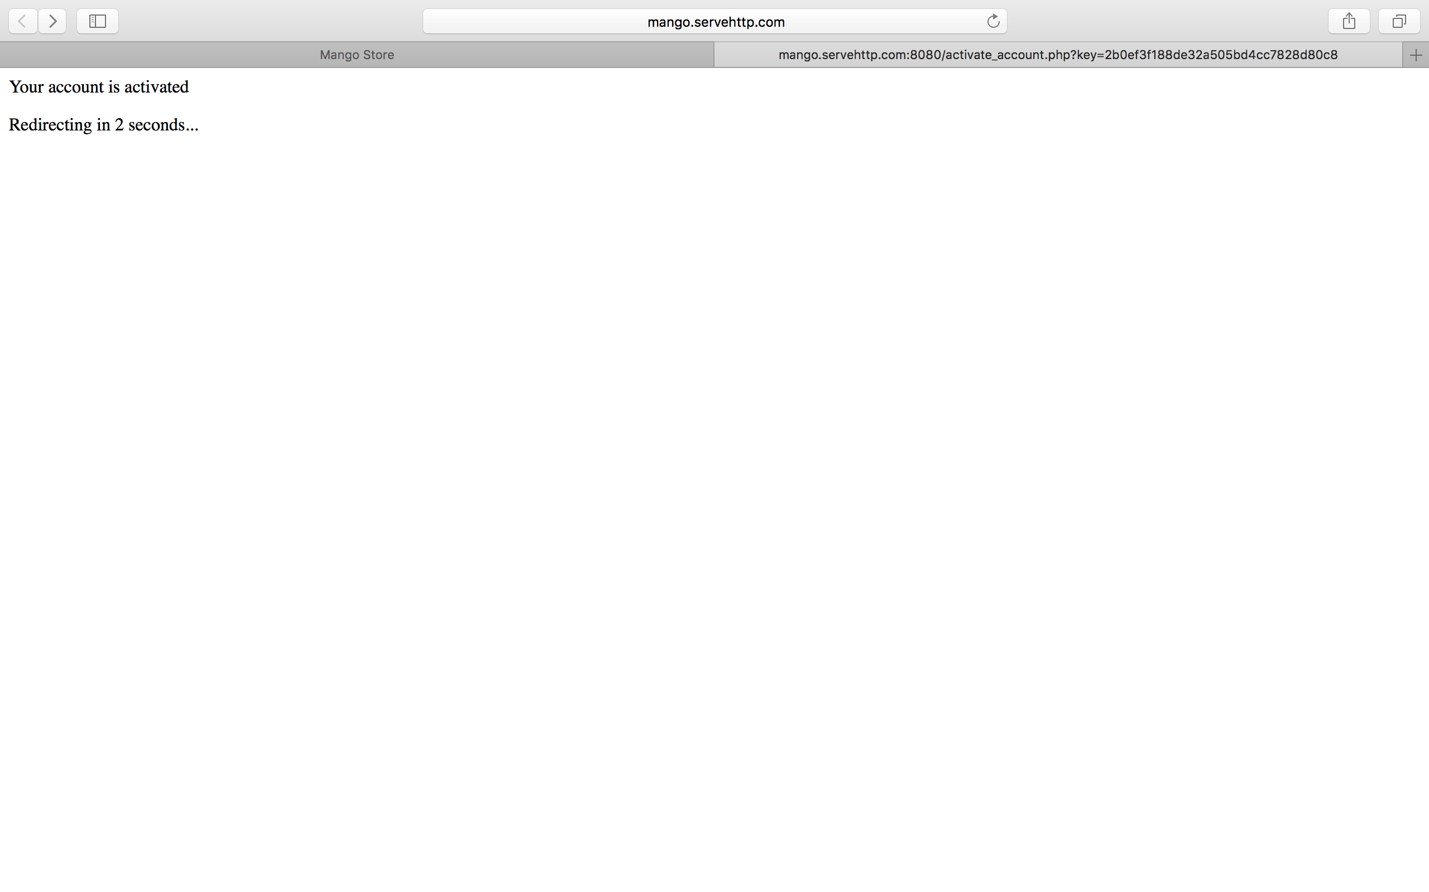

5.2 การเข้าสู่ระบบ



5.2.1 ให้ทำการกด ในแถบด้านบน

5.2.2 เมื่อเข้าสู่หน้า log in ให้กรอก email และ password ตามที่ได้สมัคร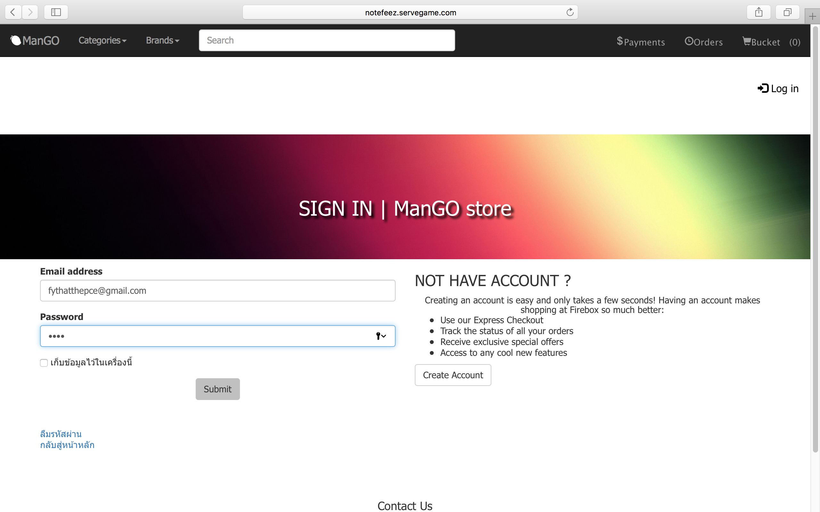

5.2.3 เมื่อกดตกลงแล้วระบบจะเข้าระบบและแสดงชื่อผู้ใช้ตรงแถบด้านบน

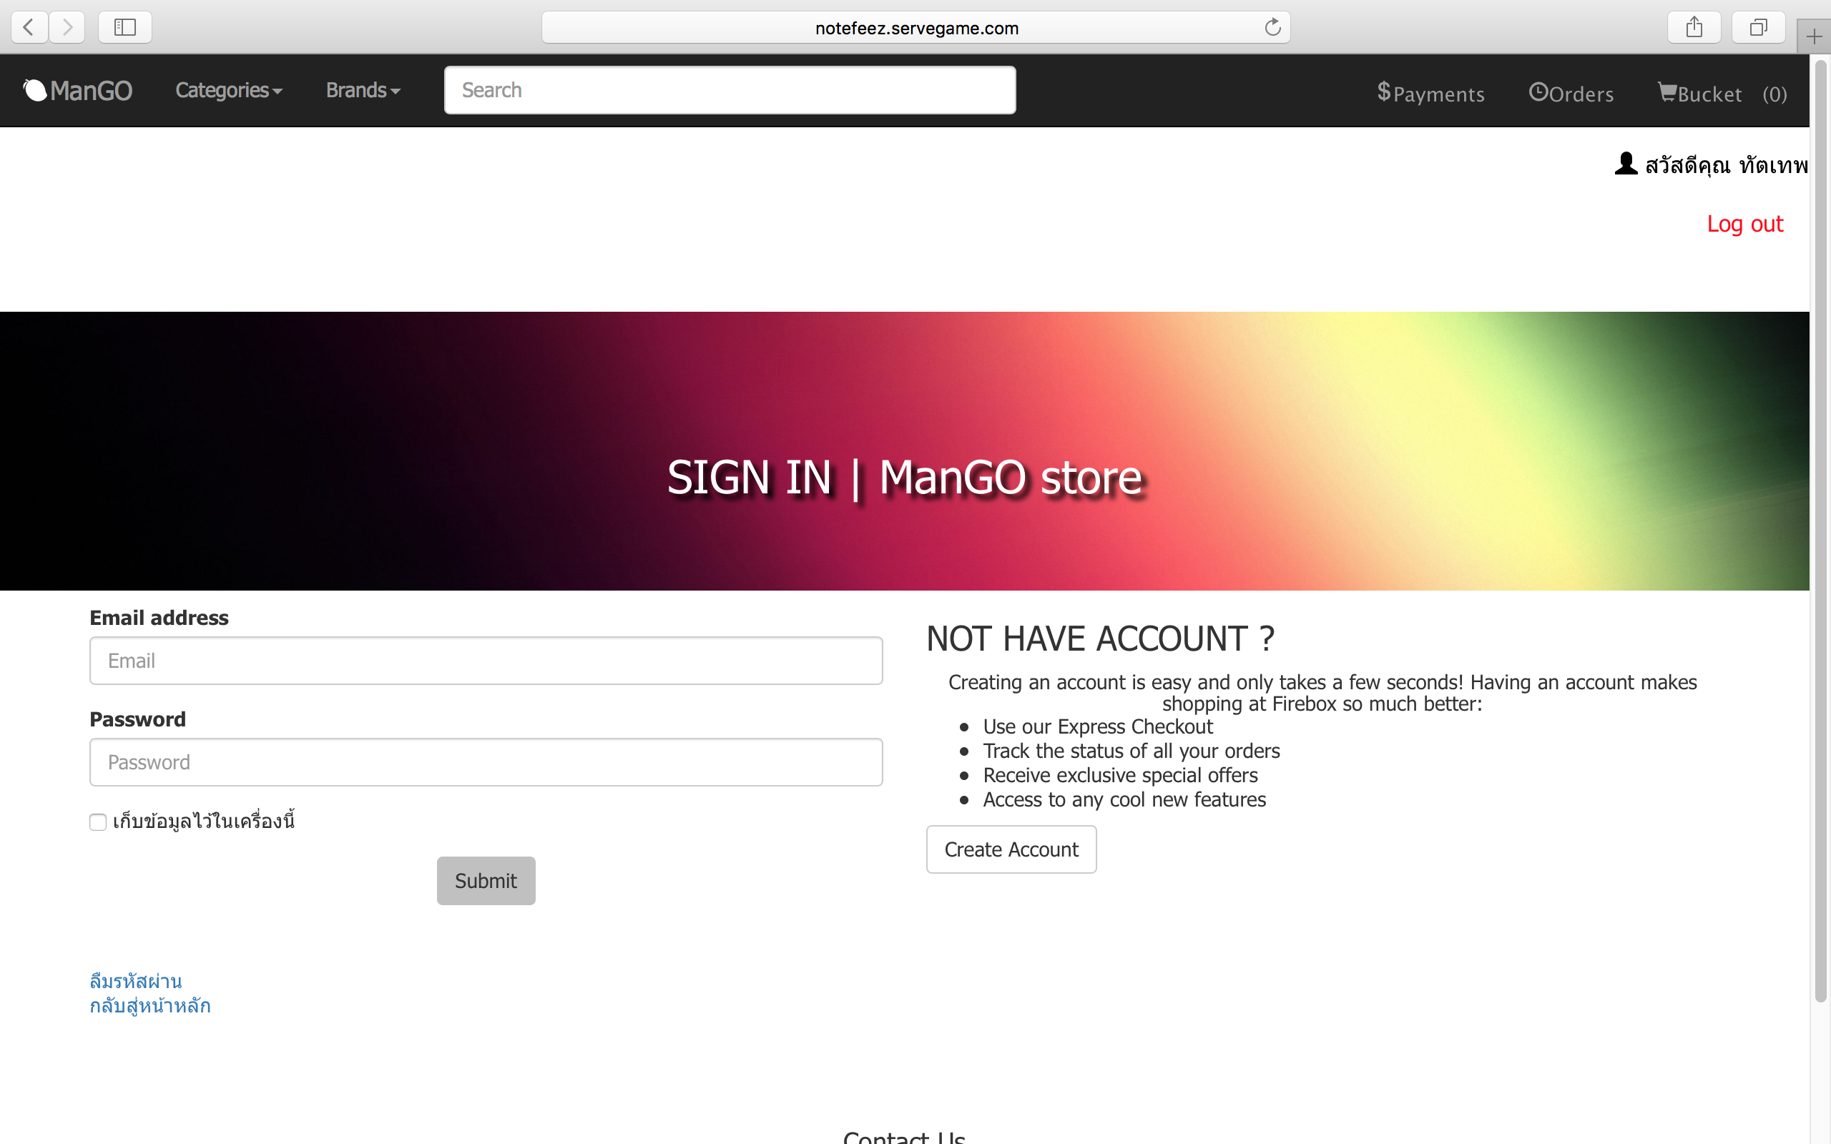

5.3.การลืมรหัสผ่าน



5.3.1 ให้ทำการกด ในแถบด้านบน

5.3.2 เมื่อเข้าสู่หน้า log in ให้กดลิงก์ลืมรหัสผ่าน

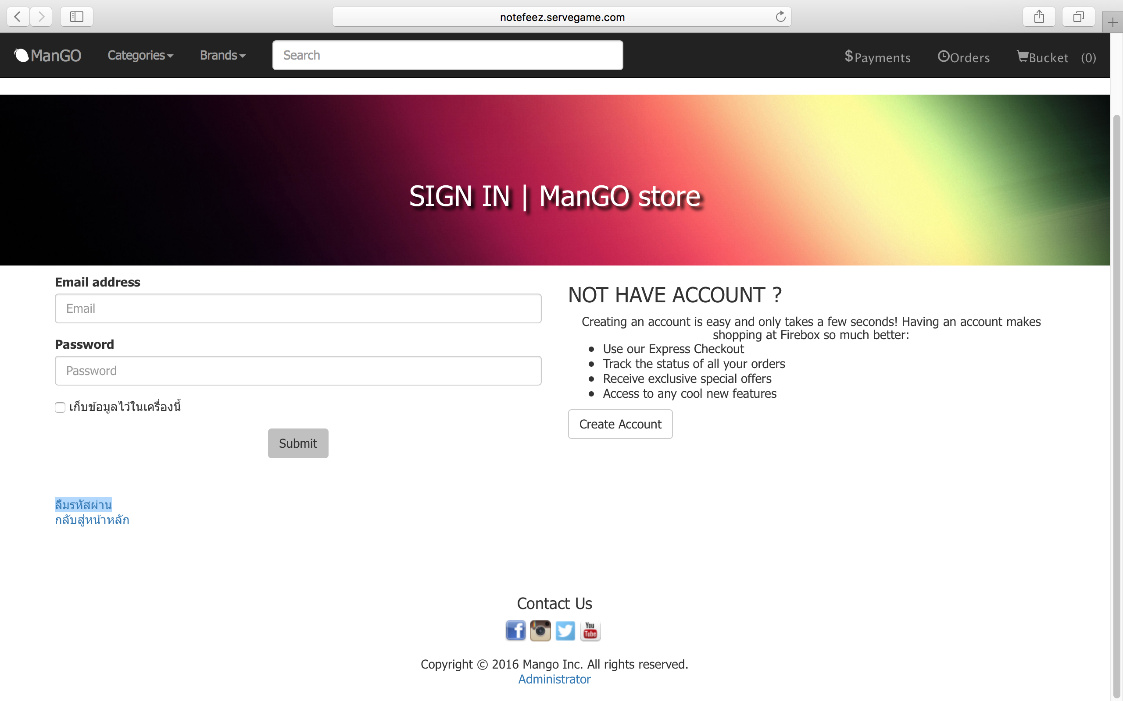

5.3.3 เมื่อเข้าสู่หน้าลืมรหัสผ่านให้กรอกอีเมลที่ได้ทำการสมัครสมาชิก

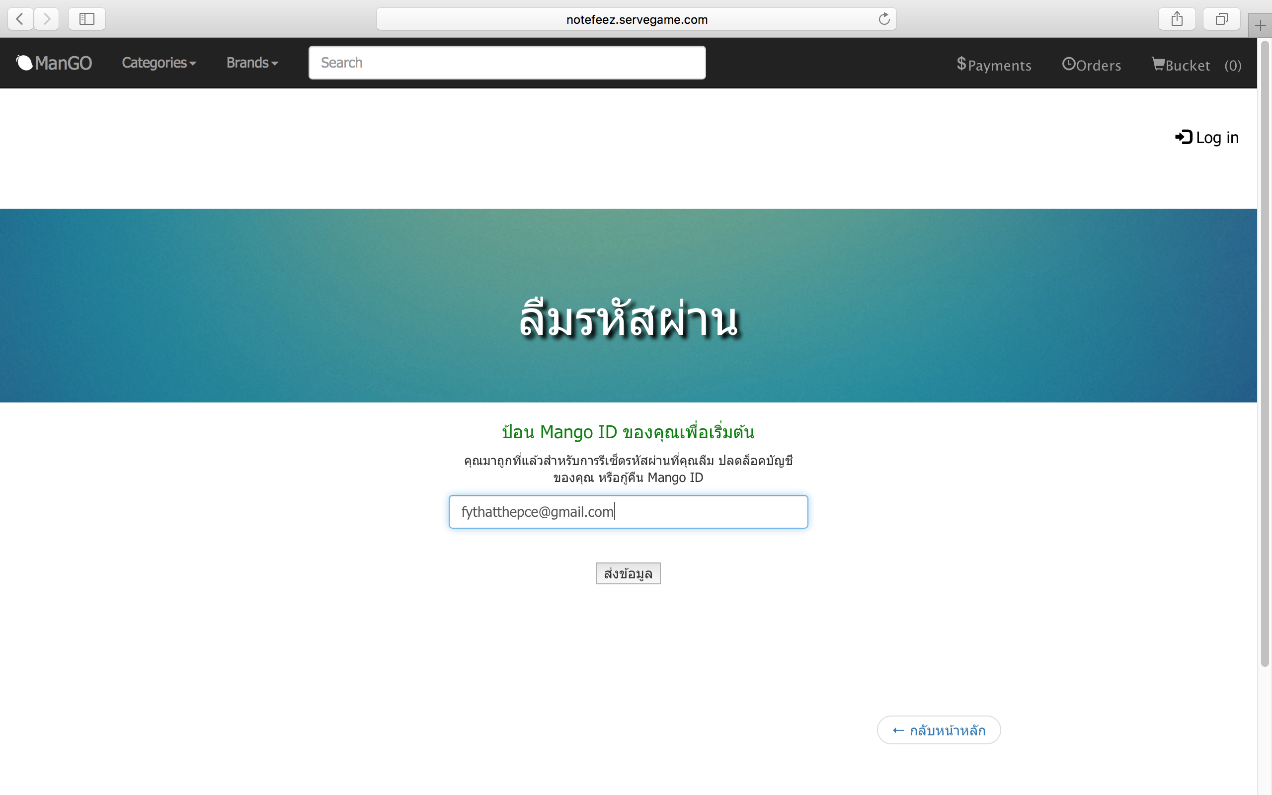

5.3.4 ทำการตรวจสอบอีเมลที่ได้สมัคร จะพบรหัสผ่านที่ได้สมัครไว้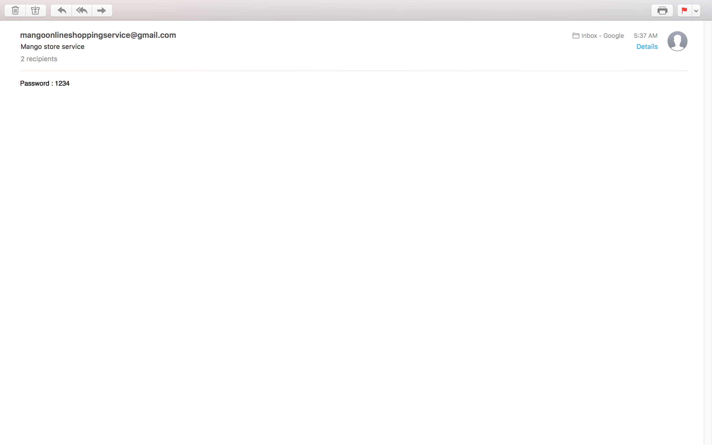

6.การซื้อสินค้า

6.1 หลังจากสมัครสมาชิกแล้วยืนยันทางอีเมลให้ ให้เข้าสู่ระบบ หลังจากนั้นเลือกสินค้าเข้าสู่ตะกร้า แล้วกดขั้นตอนถัดไป

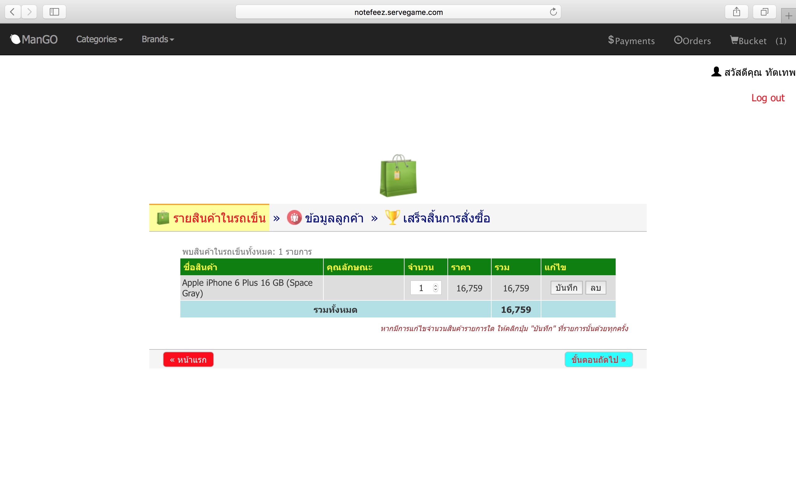

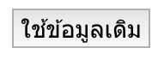

6.2 กรอกข้อมูลลูกค้าให้เรียบร้อย ถ้าใช้ข้อมูลเดิมที่สมัครสมาชิกให้กดปุ่ม

เมื่อเรียบร้อยแล้วให้กดยืนการสั่งซื้อ

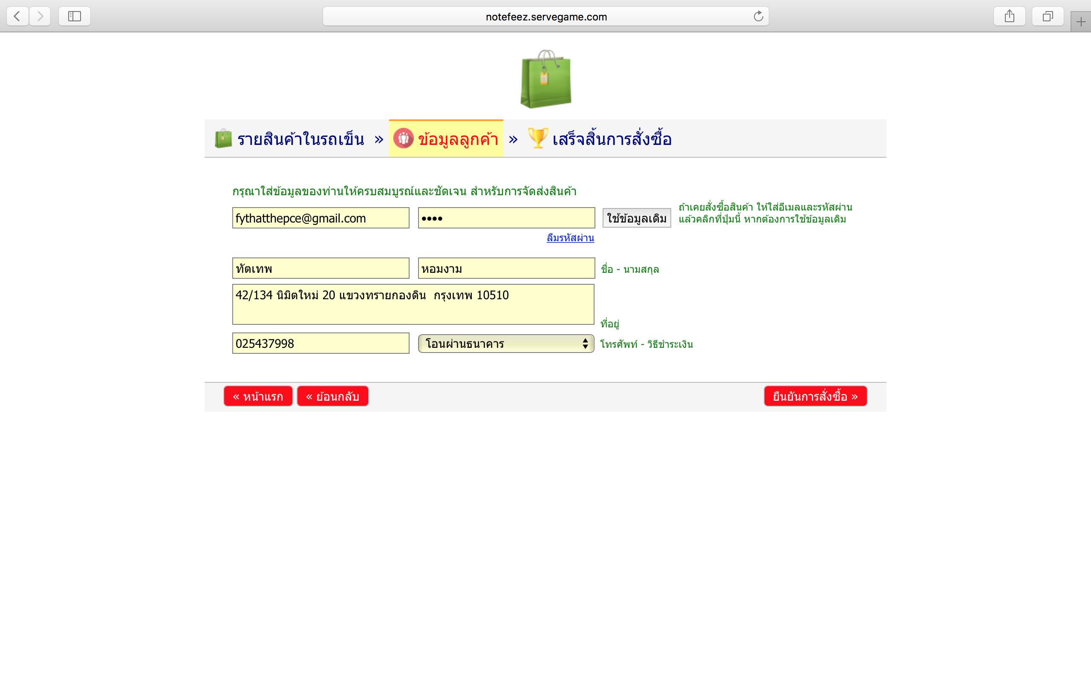

6.3 ระบบจะทำการตรวจสอบอีเมลแล้วจะส่งรหัสสั่งซื้อมาทางอีเมล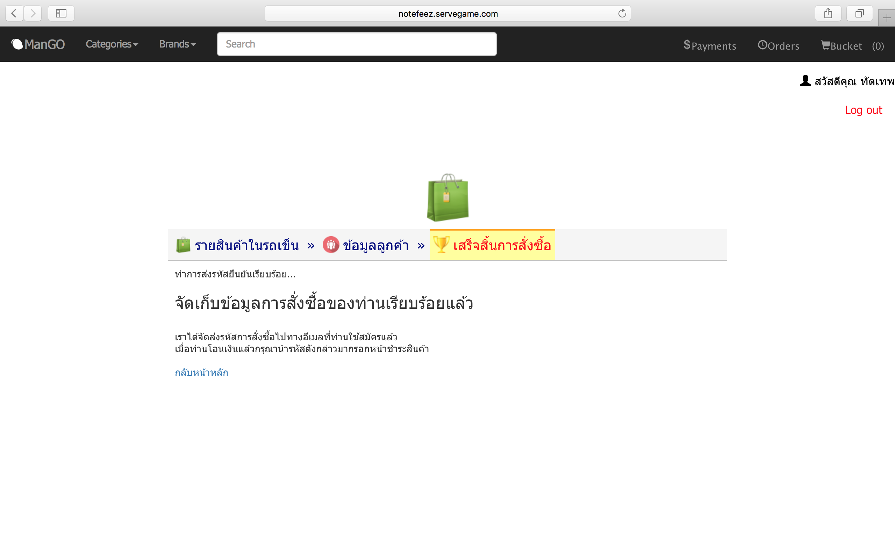

6.4 ตรวจสอบรหัสสั่งซื้อทางอีเมลที่ได้สมัครไว้

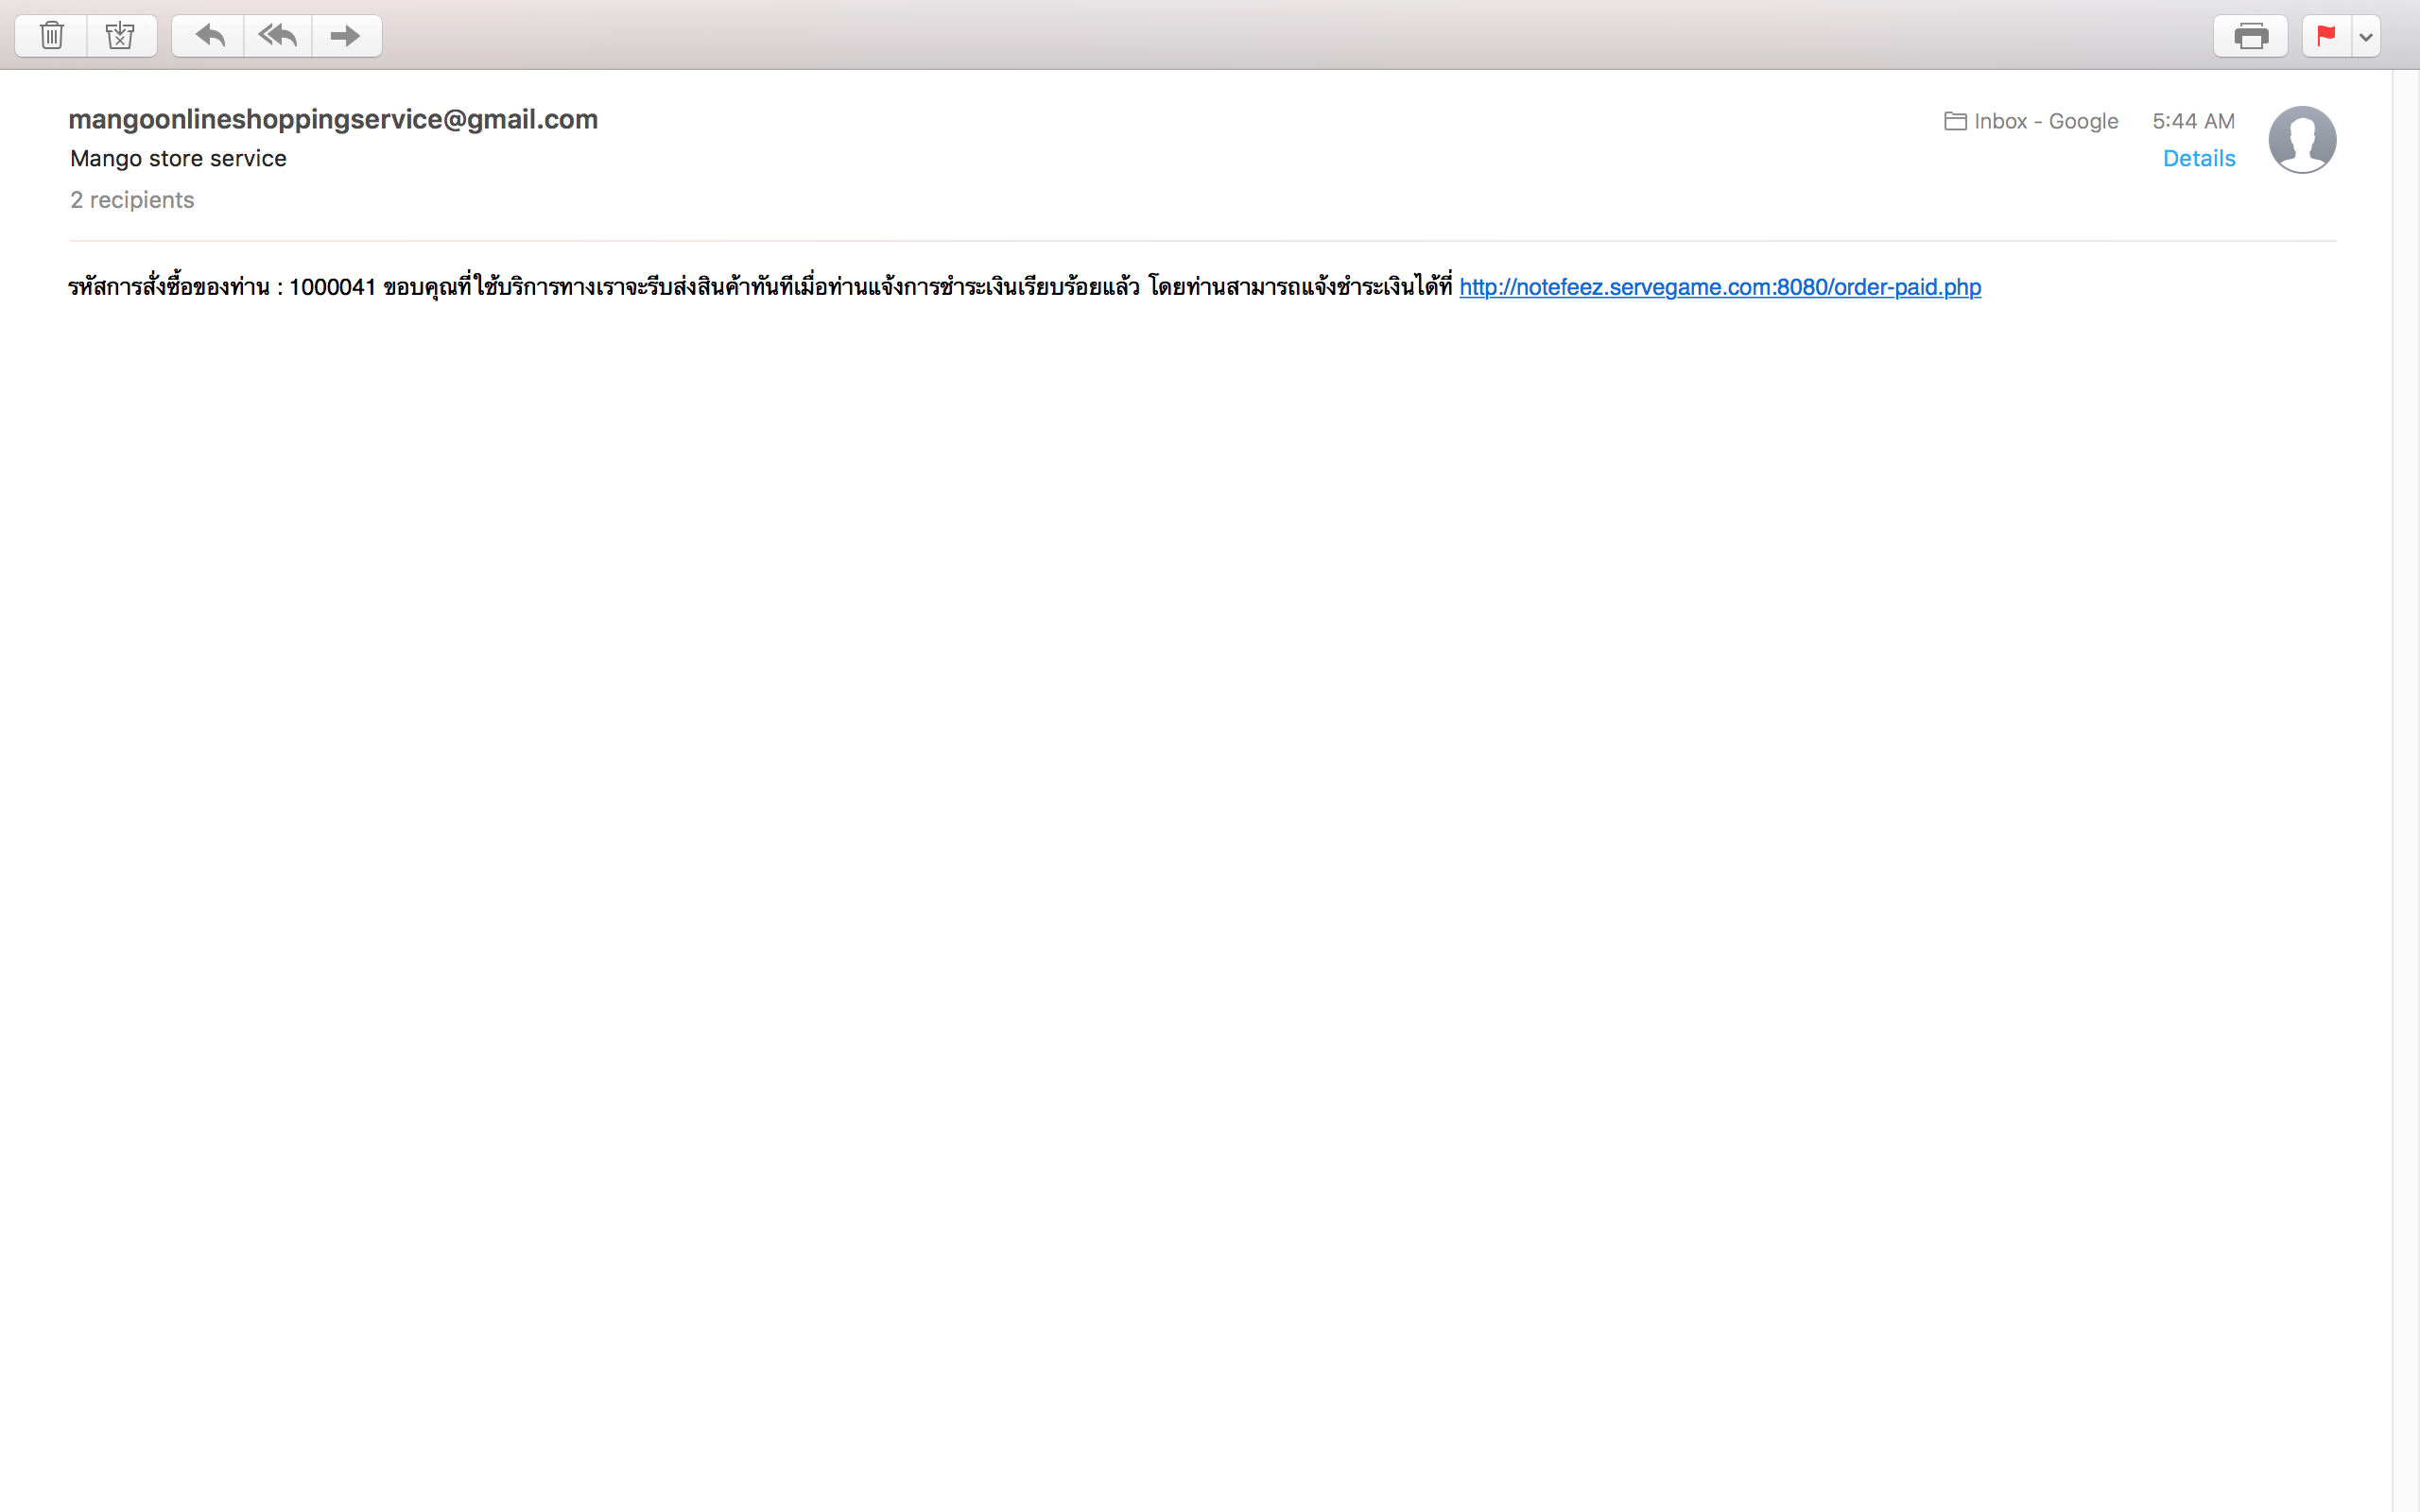

7. การแจ้งโอนเงิน และ การดูประวัติการสั่งซื้อ

7.1 การแจ้งโอนเงิน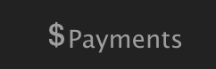

7.1.1 ให้กด ตรงแถบด้านบน

7.1.2 เมื่อเข้าสู่หน้า Payments ให้เลื่อนลงมาล่างสุดแล้วกดปุ่ม

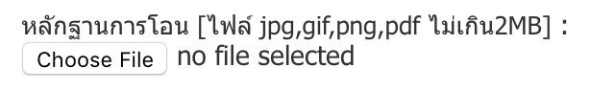

7.1.3 เมื่อเข้าสู่หน้าแจ้งชำระเงินแล้ว ให้กด

แล้วเลือกรูปภาพใบแจ้งโอนเงิน

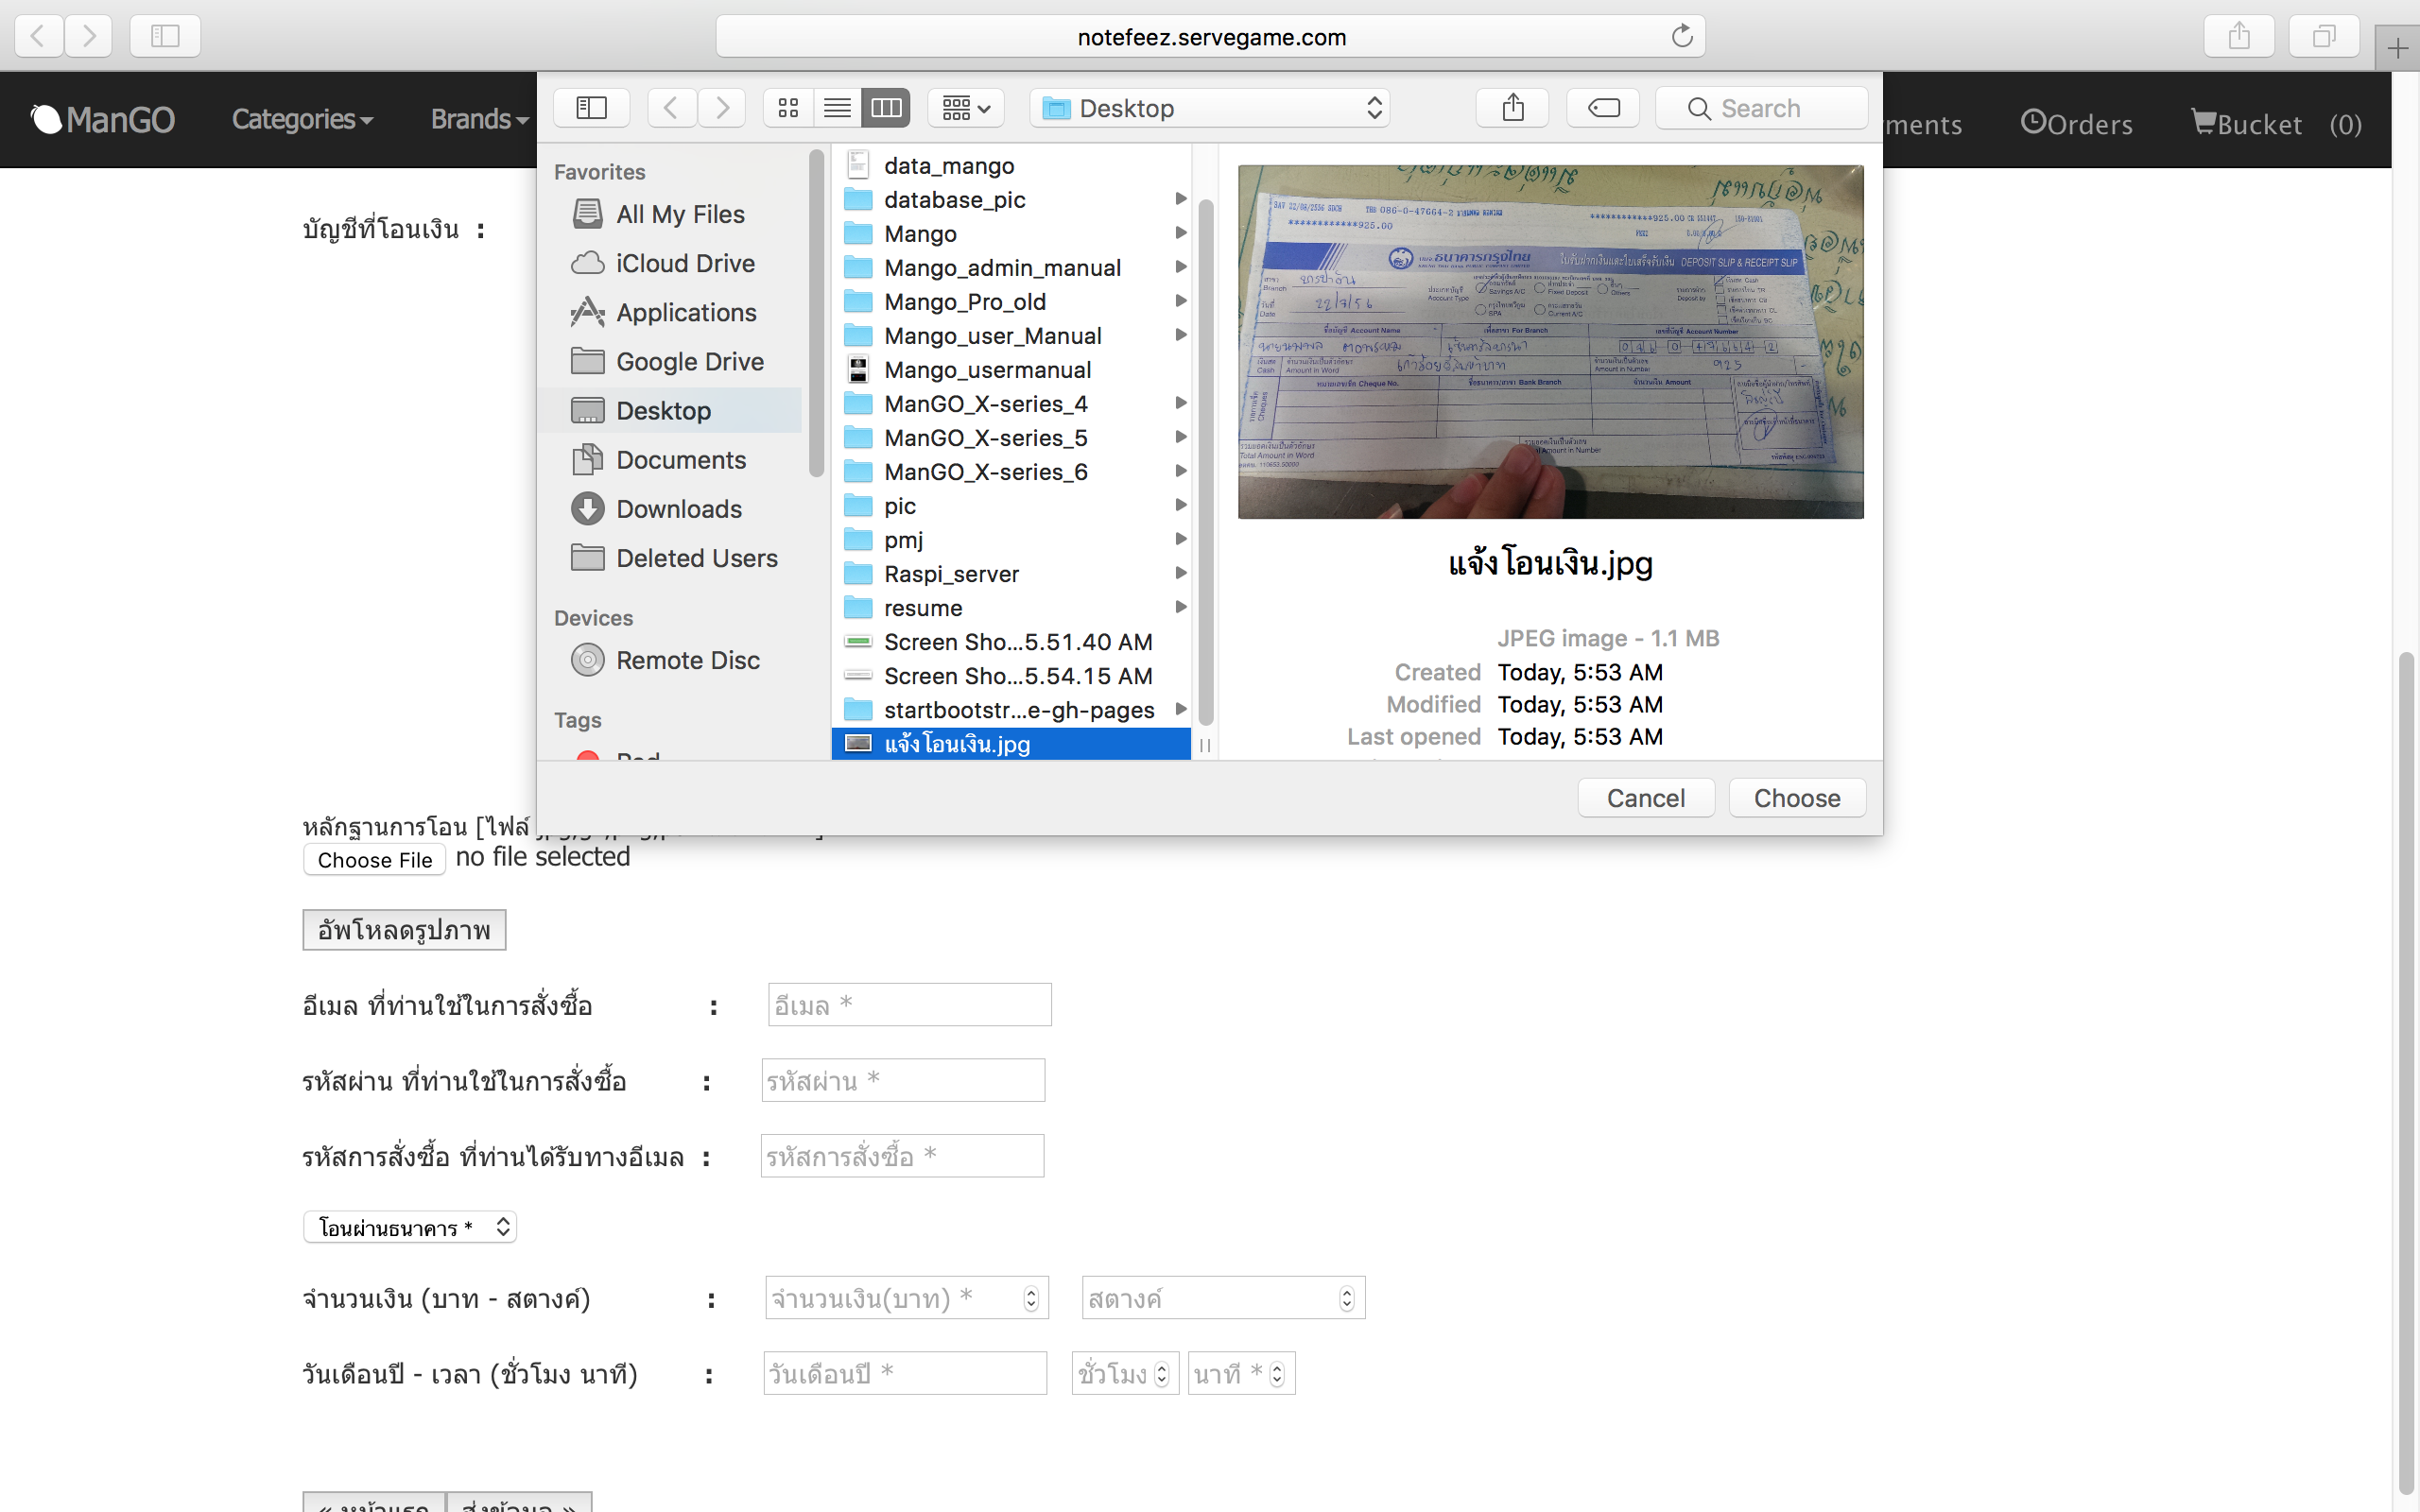

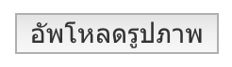

7.1.4 หลังจากนั้นให้ทำการกด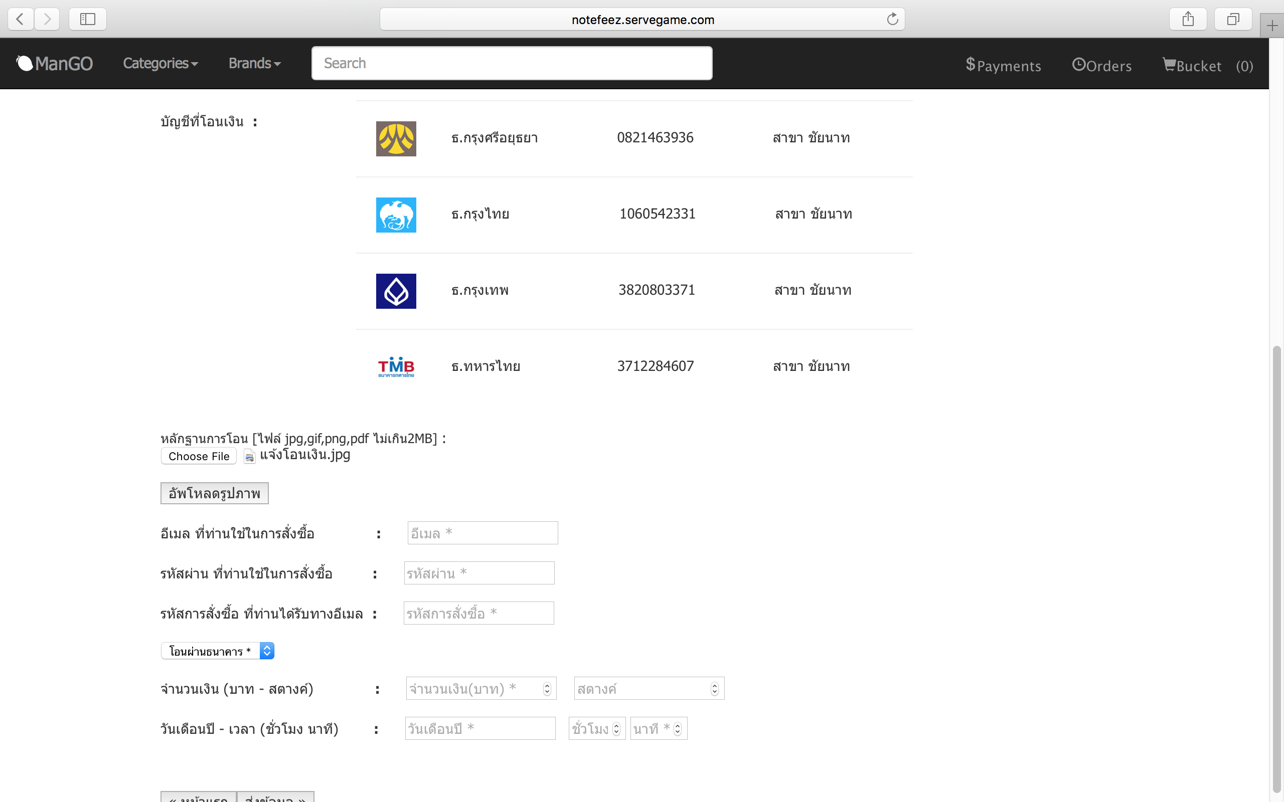

7.1.5 เมื่ออัพโหลดรูปภาพเสร็จให้ทำการกรอกข้อมูลการแจ้งโอนเงินให้ครบถ้วน แล้วกดส่งข้อมูล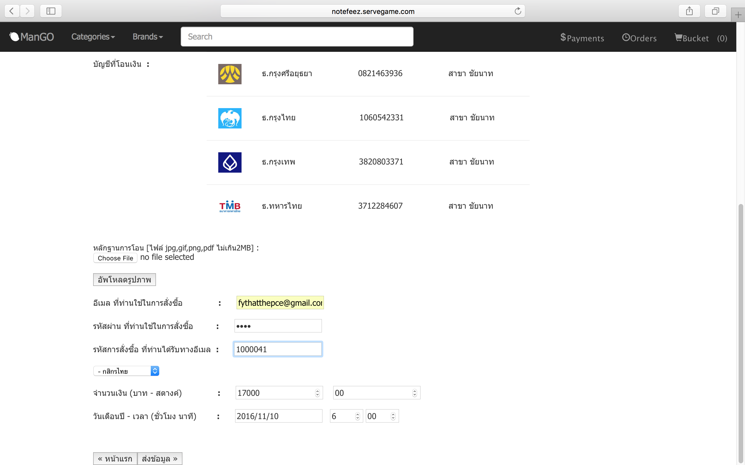

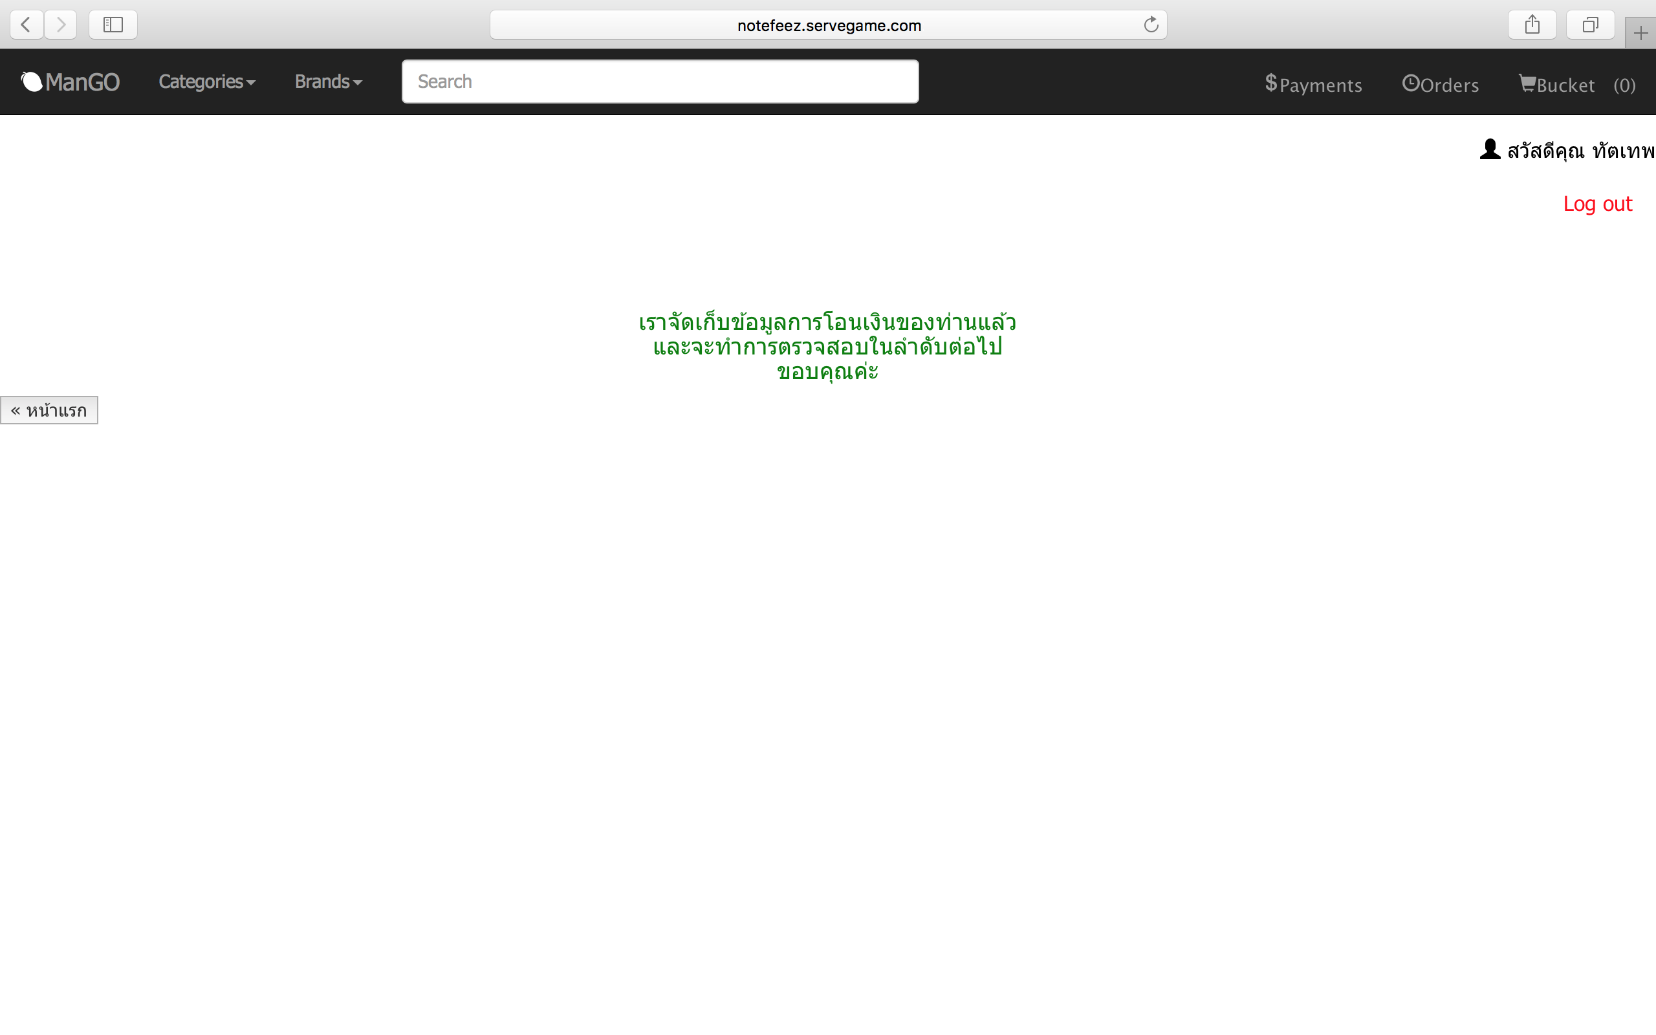7.2 การดูประวัติการสั่งซื้อ

7.2.1 ให้กด ตรงแถบด้านบน

7.2.2 เมื่อเข้าสู่หน้าประวัติการสั่งซื้อแล้ว ให้กรอกอีเมล และ รหัสผ่านให้ถูกต้องแล้วกดตกลง

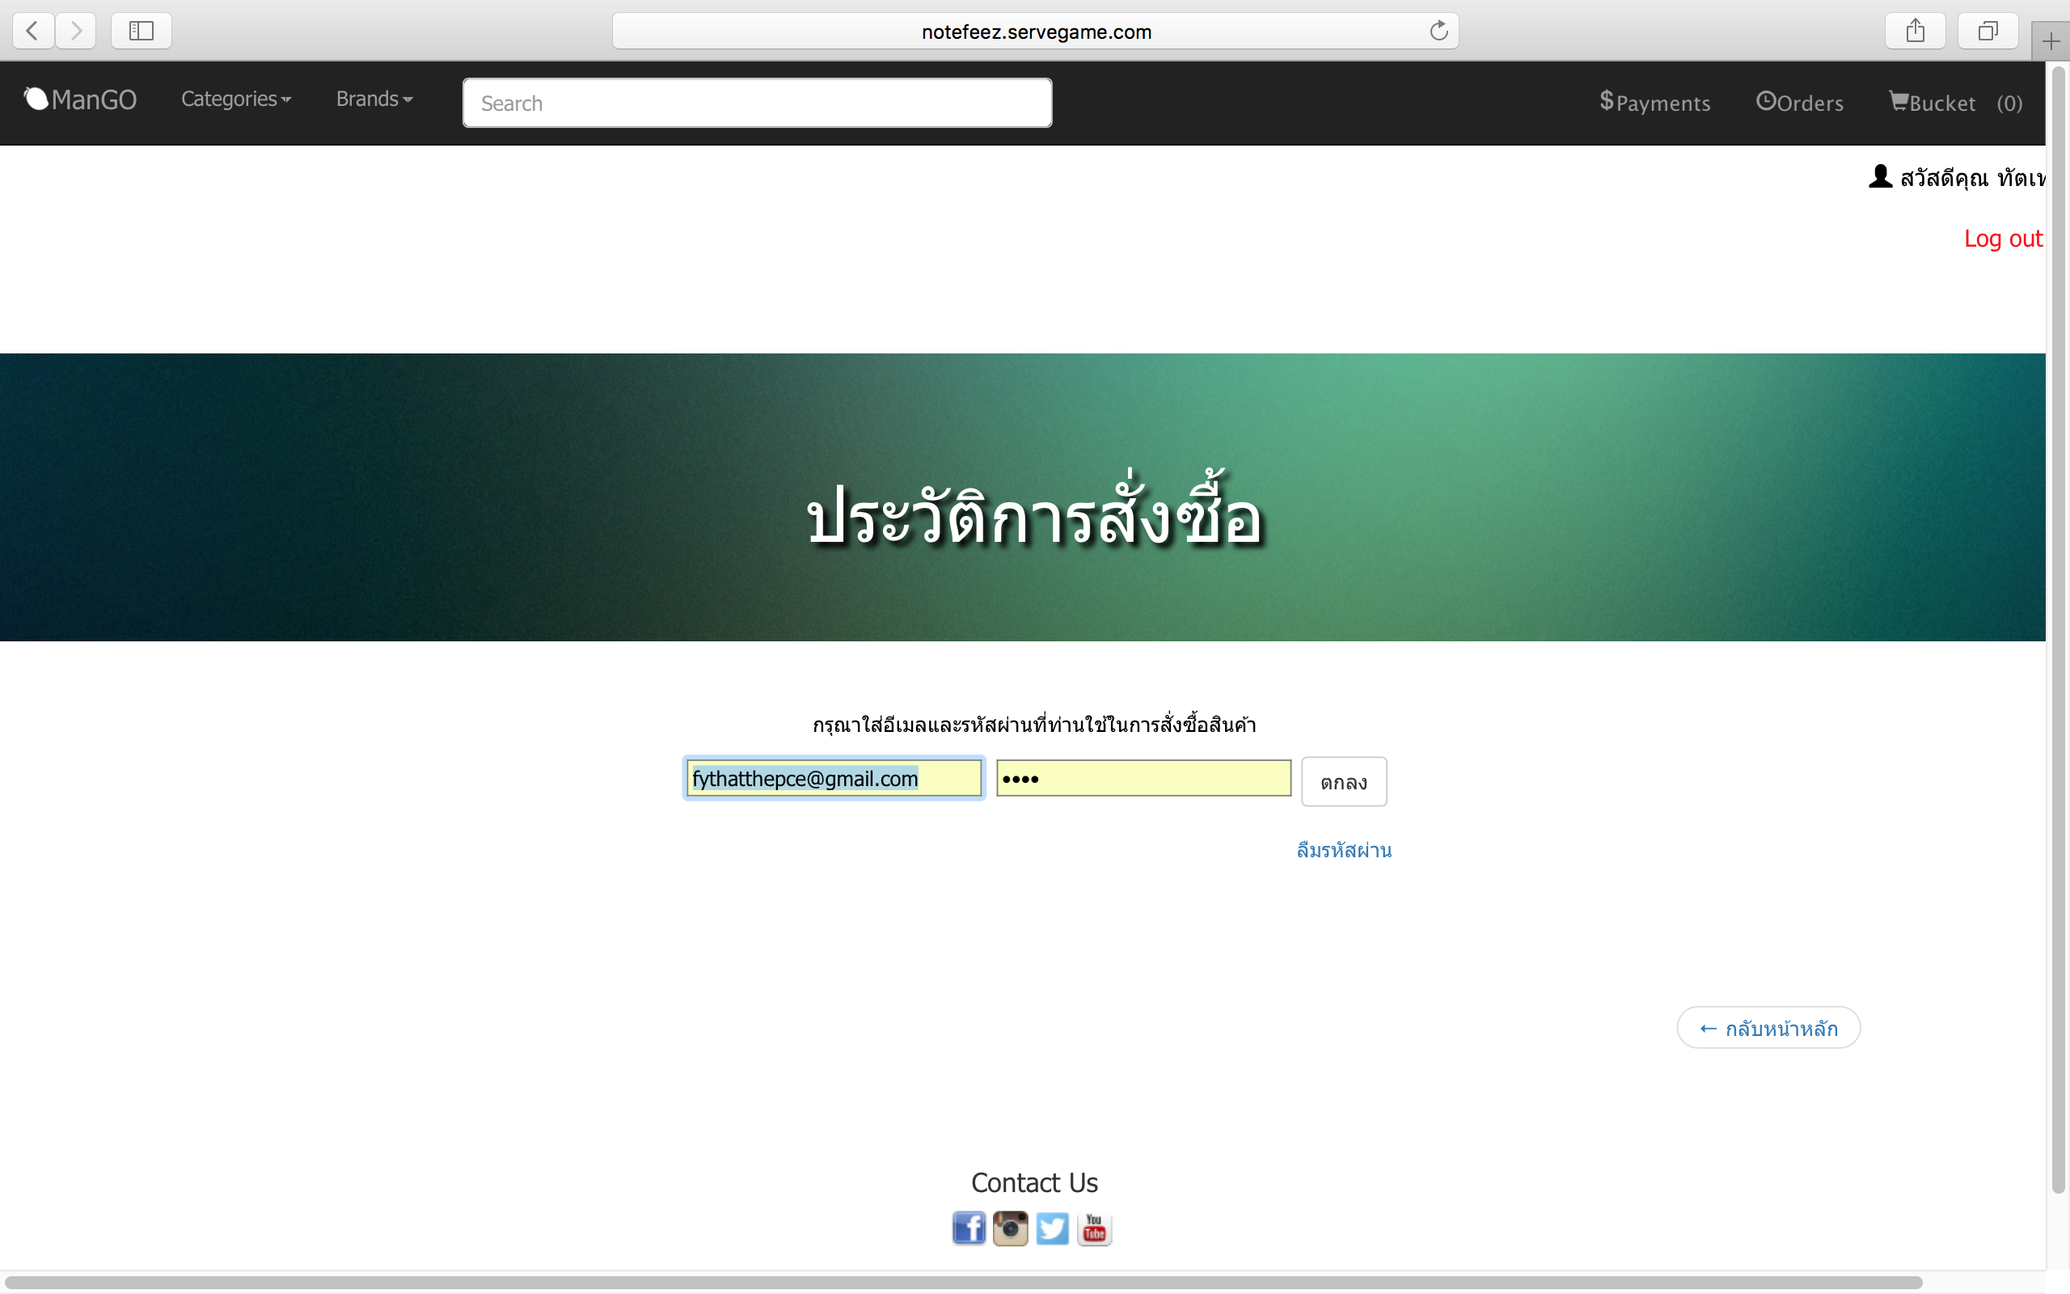

7.2.3

